UNIVERSIDADE ESTADUAL DO NORTE DO PARANÁ
Campus Cornélio Procópio
pROGRAMA DE PÓS-GRADUAÇÃO EM ENSINO
MESTRADO PROFISSIONAL EM ENSINO

mARÍLIA GABRIELA DE SOUZA FABRI

PRODUÇÃO TÉCNICA EDUCACIONAL

sequência didática: A LITERATURA DE CORDEL NO ENSINO DE EDUCAÇÃO AMBIENTAL

CORNÉLIO PROCÓPIO – PR
2020

MARÍLIA GABRIELA DE SOUZA FABRI

PRODUÇÃO TÉCNICA EDUCACIONAL

sequência didática: A LITERATURA DE CORDEL NO ENSINO DE EDUCAÇÃO AMBIENTAL

Produção Técnoca Ediucacional apresentada ao Programa de Pós-Graduação em Ensino da Universidade Estadual do Norte do Paraná – Campus Cornélio Procópio, como requisito à obtenção do título de Mestre em Ensino.

Orientador: Prof. Dr. Rodrigo de Souza Poletto

CORNÉLIO PROCÓPIO – PR
2020

Ficha catalográfica elaborada pelo autor, através do

Programa de Geração Automática do Sistema de Bibliotecas da UENP
FF121p FABRI, MARÍLIA GABRIELA DE SOUZA
PRODUÇÃO TÉCNICA EDUCACIONAL. SEQUÊNCIA
DIDÁTICA: A LITERATURA DE CORDEL NO ENSINO DE EDUCAÇÃO AMBIENTAL / MARÍLIA GABRIELA DE SOUZA FABRI; orientador Rodrigo de Souza Poletto – Cornélio Procópio, 2020.
60 p.

Dissertação (Mestrado Profissional em Ensino)
Universidade Estadual do Norte do Paraná,
Centro de Ciências Humanas e da Educação,
Programa de Pós Graduação em Ensino, 2020.

1. Educação Ambiental. 2. Literatura de
Cordel. 3.Sequência Didática. I. Poletto, Rodrigo de Souza , orient. II. Título.

LISTA DE FIGURAS

Figura 1 - Esquema de Sequência Didádica 4
Figura 2 – Folhetos pendurados em varais de barbantes 6
Figura 3 - Exemplo de Xilogravura 16
Figura 4 – Apresentação a respeito da literatura de cordel Slide 1 – Produzido pela autora do trabalho 21
Figura 5 – Apresentação a respeito da literatura de cordel Slide 2 – Produzido pela autora do trabalho 22
Figura 6 – Apresentação a respeito da literatura de cordel Slide 3 – Produzido pela autora do trabalho 22
Figura 7 – Apresentação a respeito da literatura de cordel Slide 4 – Produzido pela autora do trabalho 23
Figura 8 – Apresentação a respeito da literatura de cordel Slide 5 – Produzido pela autora do trabalho 23
Figura 9 – Apresentação a respeito da literatura de cordel Slide 6 – Produzido pela autora do trabalho 24
Figura 10 – Apresentação a respeito da literatura de cordel Slide 7 – Produzido pela autora do trabalho 24
Figura 11 – Apresentação a respeito da literatura de cordel Slide 8 – Produzido pela autora do trabalho 25
Figura 12 – Apresentação a respeito da literatura de cordel Slide 10 – Produzido pela autora do trabalho 26
Figura 13 – Slide 1 As métricas na Literatura de Cordel 38
Figura 14 – Slide 2 As métricas da literatura de cordel 39
Figura 15 – Slide 3 As métricas da literatura de cordel 39
Figura 16 – Slide 4 As métricas da literatura de cordel 39
Figura 17 – Slide 5 As métricas da literatura de cordel 40
Figura 18 – Slide 6 As métricas da literatura de cordel 40
Figura 19 – Slide 7 As métricas da literatura de cordel 40
Figura 20 – Slide 8 As métricas da literatura de cordel 41
Figura 21 – Slide 9 As métricas da literatura de cordel 41
Figura 22 – Slide 10 As métricas da literatura de cordel 41
Figura 23 – Slide 11 As métricas da literatura de cordel 42
Figura 24 – Slide 12 As métricas da literatura de cordel 42
Figura 25 – Slide 13 As métricas da literatura de cordel 43
Figura 26 – Slide 14 As métricas da literatura de cordel 43

LISTA DE QUADROS

Quadro 1– Exemplo de rima. Trecho do Cordel: Rodolfo e Leocádia ou A Força do Sangue. 10
Quadro 2 – Exemplo de divisão das sílabas poéticas. Trecho do Cordel: Rodolfo e Leocádia ou A Força do Sangue. 11
Quadro 3 – Exemplo de Cordel Sextilha - Trechos do Cordel: O crime da sombra misteriosa. 12
Quadro 4 – Exemplo de Cordel Septilha. Trechos do Cordel: O que Juscelino fez pelo Noredeste. 13
Quadro 5 – Exemplo de Cordel Décima. Trechos do Cordel: A peleja da ciência com a sabedoria popular. 13
Quadro 6 – Exemplo de Cordel Martelo Agalopado. Trechos do Cordel: Martelo agalopado. 15
Quadro 7– Esclarecimento ao professor a respeito da integração entre conhecimentos específicos 18
Quadro 8 – Orientação a respeito das expectativas dos estudantes. 19
Quadro 9 – Orientação a respeito da origem dos cordéis. 19
Quadro 10 – Cordel Recomece de Braulio Bessa 20
Quadro 11 – O contexto em que gênero cordel foi aplicado 26
Quadro 12 – Cordéis digitais para acesso no formato "Portabel Data Format" 26
Quadro 13 – Cordéis digitais para acesso no formato tradicional – Adquiridos em Feiras Livres 27
Quadro 14 – Orientação aos estudantes para o terceiro encontro. 27
Quadro 15 – Orientação ao professor quanto à leitura dos textos. 28
Quadro 16 – Cordel 1 completo utilizado na atividade 2 do terceiro encontro. 28
Quadro 17 – Cordel 2 completo utilizado na atividade 2 do terceiro encontro. 29
Quadro 18 – Cordel 3 completo utilizado na atividade 2 do terceiro encontro. 30
Quadro 19 – Cordel 4 completo utilizado na atividade 2 do terceiro encontro. 31
Quadro 20 – Cordel 1 incompleto utilizado na atividade 2 do terceiro encontro. 33
Quadro 21 – Cordel 2 incompleto utilizado na atividade 2 do terceiro encontro. 34
Quadro 22 – Cordel 3 incompleto utilizado na atividade 2 do terceiro encontro. 35
Quadro 23 – Cordel 4 incompleto utilizado na atividade 2 do terceiro encontro. 36
Quadro 24 – Palavras retiradas dos cordéis apresentados utilizados na atividade 1 37
Quadro 25 – Orientação ao professor em relação a temática dos cordéis utilizados no encontro. 38
Quadro 26 – Orientação ao professor quanto às marcas das rimas. 43
Quadro 27 – Orientação ao professor quanto a discussão efetuada pelo professor da disciplina de Educação Ambiental. 44
Quadro 28 – Ficha criada em parceria com os estudantes para avaliação por pares. 44
Quadro 29 – Orientação ao professor quanto aos critérios avaliativos. 45
Quadro 30 – Orientação ao professor quanto à leitura dos cordéis trazidos pelos alunos. 45
Quadro 31 – Orientação ao professor diante da pausa no estudo da Literatura de Cordel. 46
Quadro 32 – Orientação ao professor acerca das vertentes a respeito do Aquecimento Global. 46
Quadro 33 – Orientação ao professor em relação à preparação para o debate. 47
Quadro 34 – Peleja do Aluno Preguiçoso com o Estudioso de Manoel Messias Belizário 47
Quadro 35 – Orientação ao professor quanto a condução do debate. 49
Quadro 36 – Orientação ao professor quanto à materialização da peleja. 50
Quadro 37 – Orientação ao professor quanto a finalização da peleja. 50
Quadro 38 – Orientação ao professor quanto à adequação da peleja. 51
Quadro 39 – Orientação ao professor quanto leitura e as correções do cordel. 51
Quadro 40 – Orientação ao professor quanto a técnica de isogravura. 55

LISTA DE FOTOS

Foto 1 - Bandeja de isopor, frasco de tinta guache e rolo de pintura. 52
Foto 2 – Passo 1: desenho no isopor. 53
Foto 3 – Passo 2: pintura do isopor parte 1. 53
Foto 4 – Passo 2: desenho do isopor parte 2. 54
Foto 5 – Passo 3: Transposição da pintura feita no isopor para o papel – parte 1. 54
Foto 6 – Passo 3: Transposição da pintura feita no isopor para o papel – parte 2. 54
Foto 7 – Passo 3: Transposição da pintura feita no isopor para o papel – parte 3. 55

LISTA DE ABREVIATURAS E SIGLAS

ABLC Associação Brasileira de Literatura de Cordel
EA Educação Ambiental
SD Sequência Didática
UENP Universidade Estadual do Norte do Paraná

SUMÁRIO

1 CONTEXTUALIZAÇÃO DO PRODUTO EDUCACIONAL 2

2 REFERENCIAL PARA SEQUÊNCIA DIDÁTICA 3

3 LITERATURA DE CORDEL 6
3.1 O Cordel Brasileiro e suas Formas 7
3.2 A modalidades dos Cordéis 10
3.2.1 Sextilha 11
3.2.2 Setilha 12
3.2.3 Décima 13
3.2.4 Martelo Agalopado 14
3.3 Peleja em Cordel 15
3.4 Xilogravura 16

4 FORMALIZAÇÃO DO PRODUTO EDUCACIONAL: LITERATURA DE CORDEL E EDUCAÇÃO AMBIENTAL 18

CONSIDERAÇÕES FINAIS 56

REFERÊNCIAS 57

1 CONTEXTUALIZAÇÃO DO PRODUTO EDUCACIONAL

No Brasil, a maioria dos mestrados profissionais em ensino requer a elaboração de um produto educacional por parte dos mestrandos. Moreira (2004) aponta que a pesquisa, no âmbito do mestrado profissional, deve ser aplicada, descrever o desenvolvimento de processos ou produtos de natureza educacional, indicar caminhos que possibilitem a melhoria na qualidade do ensino, sugerindo que, em forma e conteúdo, este produto constitua-se em um material que possa ser utilizado por outros profissionais. (MOREIRA, 2004, p.134)
Neste contexto, integrar Literatura de Cordel e Eduação Ambiental pode ser também um caminho na busca por novos significados para a aprendizagem. Apresentar o gênero cordel no contexto educacional, de acordo com Valente e Oliveira (2011), "justifica-se tanto pelas marcas das práticas sociais de letramento que carrega, quanto por permitir aos leitores de outras regiões brasileiras conhecerem outro gênero no qual também possam se reconhecer" (VALENTE; OLIVEIRA; 2011, p. 5)
Diante disso, este produto educacional faz uma apropriação do gênero cordel, no contexto específico do ensino, sem a intenção de que as produções propostas na pequisa sejam consideradas ou classificadas como expressão de arte ou literatura de cordel semelhante às produções dos poetas cordelistas.
Desta forma, apresentamos o desenvolvimento de uma Sequência de Didática (SD), caracterizada como produto educacional, vinculado à dissertação A Literatura de Cordel no Ensino de Educação Ambiental.
A SD descrita nesta produção técnica foi aplicada aos 27 alunos do terceiro ano do curso de Ciências Biológicas, da Universidade Estadual do Norte do Paraná (UENP).

2 REFERENCIAL PARA SEQUÊNCIA DIDÁTICA (SD)
A prática docente é permeada por diversas formas de ensinar, várias propostas metodológicas e cabe a cada docente identificar a proposta mais adequada ao seu contexto de prática educativa.
Segundo Lima (2013), alguns docentes confundem plano de aula e SD, assim, comenta que esse tipo de equívoco ocorre devido ao fato de que tanto SD quanto o plano de aula possuem o mesmo objetivo: promover o ensino de um determinado tema. O autor considera que a SD caracteriza-se em “etapas contínuas” ou “conjuntos de atividades a serem executadas”, para o ensino de um determinado conteúdo. Lima (2013) também afirma que o trabalho por meio de SD ocorre com frequência na Educação Infantil, como um conjunto de atividades encadeadas com objetivo de organizar a apredizagem de um determinado conteúdo.
Zabala define SD em "[...] um conjunto de atividades ordenadas, estruturadas e articuladas para realização de certos objetivos educacionais, que têm um princípio e um fim conhecidos tanto pelos professores como pelos alunos." (ZABALA, 1998, p.53). Segundo o autor, a SD é uma maneira de organizar e articular as possíveis atividades ao longo de uma unidade didática.
Essas unidades tem a virtude de manter o caráter unitário e reunir toda a complexidade da prática, ao mesmo tempo que são instrumentos que permitem incluir as três fases de toda a intervenção reflexiva: planejamento, aplicação e avaliação.
A SD deve ser planejada para atingir um objetivo específico de aprendizagem, considerando a realidade e as necessidades de cada grupo de estudantes. O docente pode auxiliar de maneira efetiva no processo de aprendizagem do estudante, quando desenvolve uma estratégia composta por um conjunto de passos e procedimentos determinados para apresentar o conteúdo específico de forma clara, concisa e consistente. Desta forma, a SD permite a organização e a orientação dos processos de ensino e aprendizagem.
Para Lima (2013), durante o processo de execução da SD, o docente apresenta o conteúdo a ser desenvolvido e, por meio de um conjunto de atividades bem definidas, coloca em prática estratégias que viabilizem o aprendizado do estudante.
Para o desenvolvimento deste produto educacional, utilizamos como base téorica Dolz, Noverraz e Schnewly (2004) que desenvolveram uma proposta para SD, tendo os gêneros textuais como objeto central e definem SD "como um conjunto de atividades escolares organizadas de maneira sistemática, em torno de um gênero textual oral ou escrito" (DOLZ; SCHNEUWLY, 2004, p. 97). De acordo com os autores, sequência tem como objetivo trabalhar um conjunto de conhecimentos não dominados ou dominados parcialmente pelos estudantes.

Figura 1 - Esquema de Sequência Didádica
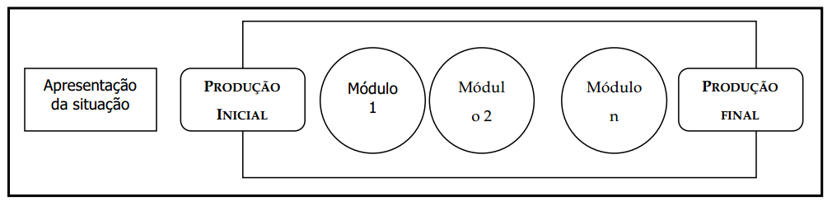
Fonte: Dolz, e Schneuwly (2004, p. 98)

A SD, apresentada na figura 1, compreende as seguintes etapas: apresentação da situação, produção inicial, módulos e produção final.
A apresentação é o momento inicial e delicado da SD, destinado a expor aos estudantes o trabalho que será desenvolvido. Dolz, Noverraz e Schneuwly (2004, p. 98) relatam que a apresentação da situação é o "momento em que a turma constrói a representação da situação de comunicação e da atividade de linguagem a ser executada". O projeto de produção textual deve ser apresentado de forma clara, explícita, para que os estudantes entendam a situação de comunicação na qual estarão envolvidos e todo o processo seguido na SD (DOLZ; NOVERRAZ; SCHNEUWLY, 2004).
Em seguida, ocorre a primeira produção, momento em que os estudantes elaboram, de acordo com suas habilidades, o primeiro texto, oral ou escrito, relativo à proposta da SD. A primeira produção permite que o professor identifique as capacidades que os estudantes já dispõem. Para que essa produção seja produtiva, o docente deve realizar, anteriormente, a apresentação do projeto de trabalho de forma clara, deixando bem definida a situação de comunicação que deverá ser produzida pelos estudantes (DOLZ; NOVERRAZ; SCHNEUWLY, 2004).
O docente avalia o conjunto de capacidades dos estudantes, imersos na produção inicial, com o objetivo de ajustar as atividades posteriores da SD. A produção inicial pode ou não motivar os estudantes, o feedback do docente, acerca do que foi produzido pelos estudantes, é importante nessa atividade e conduz a SD para a avaliação formativa (DOLZ; NOVERRAZ; SCHNEUWLY, 2004).
Durante os módulos, o docente realizará atividades que possam levar os estudantes a desenvolver as capacidades necessárias para o domínio do gênero, trabalhar as dificuldades apontadas na produção inicial e oferecer elementos que auxiliem na escrita da produção final.
Assim, os passos descritos anteriormente encaminham para a produção final de um texto oral ou escrito que encerra a sequência.
No desenvolvimento da SD, o docente pode utilizar diversas estratégias de ensino, entre elas: discussão coletiva, apresentaçao de vídeos, desenvolvimento de aulas expositivas, utilização de dinâmicas e jogos (DOLZ; NOVERRAZ; SCHNEUWLY, 2004). Entretanto, não existe um conjunto de regras para compor ou definir uma sequência, fato que caracteriza o seu aspecto de flexiblidade.
A utilização de uma SD deve possibilitar ao estudante realizar um processo de reflexão do ensino proposto, o conhecimento deve ser internalizado e não ser somente caracterizado no momento da avaliação. A SD permite o processo de avaliação formativa, entretanto, para que isso ocorra é necessário que as produções sejam feitas a partir de critérios bem definidos e delimitados, em conjunto com os estudantes.
A compreensão do valor e as razões que justificam a composição de uma SD devem proporcionar relações entre o estudante e o objeto do conhecimento, diante das necessidades dos alunos, bem como a interação professor-aluno.

3 LITERATURA DE CORDEL

Antes da denominação "Literatura de cordel", adotada até os dias atuais, essa forma de expressão escrita foi chamada primeiro de "folhas volantes", termo usado em Portugal para referir-se à modalidade de escrita composta por poemas curtos e poucas páginas. Recebeu também o nome de literatura para cegos, uma vez que vigorou, nas terras portuguesas, durante um certo tempo, uma lei determinando que apenas os portadores dessa deficiência é que poderiam comercializar os folhetos nas feiras livres e praças públicas. De acordo com Fernandes (2016, p. 18), esse fato "[...] ocorreu como resultado de uma reivindicação feita pela irmandade do Menino Jesus dos Cegos de Lisboa". Posteriormente, ainda em Portugal, aflora o termo "cordel", associado à forma como os poemas eram colocados à venda, pendurados em varais de barbante ou cordão (vide Figura 1). Fernandes (2016, p.18) reitera que "[...] a origem do nome "Literatura de Cordel" estaria associada à impressão precária dos folhetos que eram expostos à venda pendurados em varais de barbante".

Figura 2 – Folhetos pendurados em varais de barbantes
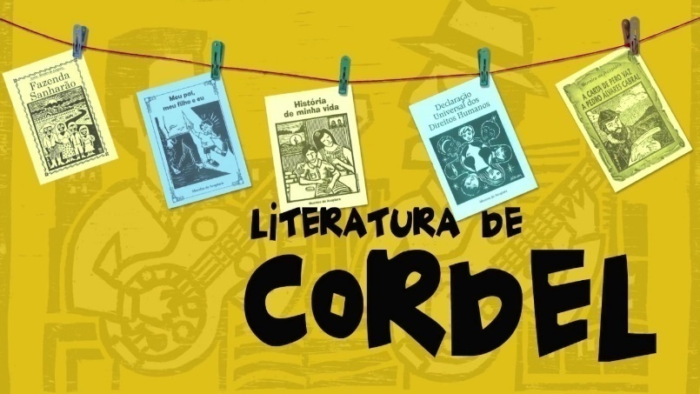
Fonte: Fundação Atrojildo Pereira http://www.fundacaoastrojildo.com.br/2015/2019/09/12/a-literatura-de-cordel-no-programadiferente/. Acesso em: 26/07/2019

Essa expressão passou a ser adotada na literatura nordestina por volta de 1970, mas não foi algo aceito com unanimidade, Abreu (2011) afirma que o público nordestino, tanto os que produziam quanto aqueles que escreviam, não reconheciam tal nomenclatura e preferiam referir-se à produção como "literatura de folhetos" ou, apenas, "folhetos". Entretanto, o termo "Literatura de cordel" foi insistentemente empregado e acabou adotado pelos poetas.

3.1 O Cordel Brasileiro e suas Formas
O contato com os cordéis portugueses foram fonte de inspiração para os poetas nordestinos e importantes na ampliação do repertório de "[...] situações, temas, personagens, incorporados a uma poética fixa, criada e aperfeiçoada pelos nordestinos" (ABREU, 2011, p. 134). Os cordéis que serviram de inspiração para os poetas nordestinos tinham como tema: feitos heroicos, histórias de animais, narrativas de amor e de sofrimento, aventuras de cavalaria, contos maravilhosos. Contudo, os poetas nordestinos, alguns até sem instrução, semianalfabetos, mas carregados de talento, conferiram ao cordel brasileiro uma forma particular, desenvolvendo uma literatura própria, com aspectos particulares à cultura e ao povo nordestino, com musicalidade bem marcada, em um contexto social, político e econômico particular. Literatura que resiste até hoje, permitindo aos leitores contemporâneos encontrar as marcar de sua história também por meio da Literatura de Cordel.
Existem inúmeros apresentando o contexto histórico da Literatura de Cordel, como por exemplo, o cordel de Manuel Monteiro da Silva (2002) que escreveu

Este "livrinho" singelo
Impresso em papel jornal,
Tamanho padronizado,
Capa bem original,
Versos e Xilogravura
É herança da cultura
Trazida de Portugal

Era escrito em "folhas soltas"
Logo quando apareceu
No advento da imprensa
Ganhou o palco europeu
Contando histórias do povo
Mas foi cá no Mundo Novo
Que o cordel floresceu

Dizem que o cordel
Vem lá dos tempos passados
Quando os poetas vendiam
Seus livros pendurados
Em cordinhas ou cordões,
Pelas feiras dos sertões
Nos burgos mais afastados.

Lá por Mil e oitocentos
e trinta e seis, mais ou menos,
Há registros no Nordeste
Desses livretos pequenos
De lá para cá os milhares
De títulos e exemplares
Brotaram nestes terrenos.

Conforme citado anteriormente, existem vários estudos acerca de como o cordel despontou no Brasil. Alguns pesquisadores apontam que a Literatura de Cordel veio na mala dos colonizadores portugueses, provavelmente, no início do século XVI, desembarcando em Salvador, o primeiro lugar a ter registros de cordel, partindo, posteriormente, para outros estados. Entretanto, vale destacar que esse percurso iniciou-se oralmente, pois as técnicas de impressão ainda não faziam parte do cotidiano do país. Por meio da voz dos cantadores, o cordel ganhou espaço na vida do povo brasileiro.
Para Abreu (2011), a Literatura de Cordel brasileira está entre o oral e o escrito, sem que haja regra determinada de classificação, já que a forma impressa não excluiu o tom de oralidade.
Considerando que se trata de uma forma de expressão com berço na oralidade e de maneira popular, fica difícil estabelecer com exatidão quem realmente deu início a essa tradição oral dos cantadores. O primeiro nome citado pelos estudiosos é o de Agostinho Nunes da Costa (1797-1858), responsável por carregar a missão de ter iniciado as cantorias. É fato que outros vieram antes dele e sabemos da importância de seus antecessores para fortalecer essa literatura que venceu o tempo e ainda perdura na Literatura Brasileira. Mas o cordel, no Brasil, ganhou força no final do século XIX e início do XX.
Abreu (2011) afirma que Agostinho Nunes da Costa viveu na Serra do Teixeira, Paraíba, onde também surgiram importantes poetas que formaram, junto com Agostinho, o grupo do Teixeira: Romualdo da Costa Manduri, Bernardo Nogueira, Germano da Lagoa, Francisco Romano, Silvino Piruá. Posteriormente, juntaram-se a eles Leandro Gomes de Barros e Francisco das Chagas, que apesar de não serem cantadores, passaram a integrar o grupo. Assim, nas vozes desses artistas, a poesia avançou pelo sertão.
Esses cantores apresentavam-se nas fazendas ou residências urbanas, em festejos privados ou em grandes festas públicas e feiras. Alguns permaneciam nos locais que residiam - suas "ribeiras" - aguardando a chegada de um oponente; outros percorriam o sertão, cantando versos próprios ou alheios, apresentando-se sozinhos ou em duplas (ABREU, 2011).
Leandro Gomes de Barros (1868-1918) tornou-se figura notória na Literatura de Cordel, considerado responsável pela impressão dos primeiros folhetos de cordel.
O cordel mistura-se à história de vida do povo nordestino, conforme afirma Castro, "[...] nesse sentido o verso do cordel faz sua trajetória no papel marcando as nuances de registros de história de um povo [...]" (CASTRO, 2016, p. 19). O autor enfatiza que a essência dos cordéis está em apresentar as ideias em versos e estrofes, cuidando das métricas e das rimas; aspectos que viabilizam a leitura, tornando o texto agradável de ser lido ou cantado.
Diante do exposto, temos uma questão: qual a definição de cordel? Nos trabalhos correlacionados ao tema, é frequente o encontrarmos como gênero. Roiphe (2011, p. 118) define-o como "[...] um gênero que se caracteriza pela presença da linguagem verbal e da linguagem visual, simultaneamente, em sua composição, tratando-se, portanto, de gênero verbo-visual".
Roza (2017) considera-o um gênero da literatura popular com características próprias e importância reconhecida por autores consagrados como Carlos Drummond de Andrade, Jorge Amado, Ariano Suassuna, Guimarães Rosa, João Cabral de Melo Neto e tantos outros. Mas Albuquerque (2011) considera que Literatura de Cordel tem algumas definições diferentes, visto que existem autores que a classificam como tipo textual, ciclo temático ou gênero literário.

3.2 A modalidades dos Cordéis
O cordel tem estrutura própria, a métrica e as rimas são fundamentais, visto que é um tipo de poema que pode ser lido ou cantado. Cada folheto de cordel tem sua particularidade, a originalidade é a marca do cordelista. O termo cordelista refere-se ao poeta que produz cordéis escritos; é também chamado de poeta de bancada, pois, segundo os poetas do sertão, é alguém que leva mais tempo pensando e criando seus versos. O repentista é aquele que age no improviso, cria seus versos com certa rapidez, muitas vezes acompanhado de uma viola. De acordo com Teixeira (2008), quando as cantorias passaram para a linguagem escrita receberam o nome de folhetos.
Antes de apontarmos as estruturas comuns aos cordéis, é importante afirmar que os poemas em geral apresentam características formais compostas por versos, estrofes, rimas e métrica. Esses recursos formais aliados à linguagem poética, às figuras de linguagem e aos fonemas buscam um objetivo essencial: o ritmo poético.
Os versos são as linhas do poema, já os conjuntos de versos são denominados estrofes. Nos poemas, a rima é formada pela repetição de sons iguais ou semelhantes e ocorre no final dos versos ou no interior deles. Caso as rimas estejam no final dos versos, são marcadas por letras maiúsculas, no Quadro 1 apresentamos um exemplo, com esquema de rimas ABCBDB. No cordel, especificamente, o cordelista procura desenvolver o mesmo esquema de rimas em todas as estrofes do mesmo cordel (DE NICOLA, 2011).

Quadro 1– Exemplo de rima. Trecho do Cordel: Rodolfo e Leocádia ou A Força do Sangue.
Para o leitor que aprecia A
Um bom romance rimado B
Leia agora este episódio, C
Há muito tempo passado. B
Em Toledo na Espanha. D
Por Cervantes foi narrado. B
Fonte: Cordelteca – Acervos Digitais do Centro Nacional de Folclore e Cultura Popular – Disponível em: http://www.cnfcp.gov.br/interna.php?ID_Materia=54. Acesso em: 26/07/2019.

As sílabas que compõem os versos de um poema são chamadas de sílabas poéticas, cuja divisão e contagem são diferentes das sílabas gramaticais; elas são contadas e divididas de acordo com a emissão sonora. Nessa contagem, se duas sílabas gramaticais são pronunciadas em uma única emissão de voz, contamos como 1 sílaba poética. Além disso, a contagem é realizada até a última sílaba tônica do verso (DE NICOLA, 2011) .
O quadro 2 apresenta a escansão silábica (divisão das sílabas poéticas) de Arievaldo Viana (2001), a última sílaba tônica do verso está em negrito. Na estrofe abaixo, identificamos 7 sílabas poéticas, assim como as demais estrofes deste cordel.

Quadro 2 – Exemplo de divisão das sílabas poéticas. Trecho do Cordel: Rodolfo e Leocádia ou A Força do Sangue.
Um/ ci/da/dão/ de/ To/le/do
Re/tor/na/va/ com a/ fa/mí/lia
De/ um/ pa/sseio/ ves/per/ti/no
Por/ uma/ si/nu/o/sa/ tri/lha
Com/ a/ mu/lher/, um/ me/ni/no
E/ tam/bém/ sua/ lin/da/ fi/lha
Fonte: Cordelteca – Acervos Digitais do Centro Nacional de Folclore e Cultura Popular – Disponível em: Acesso em: 26/07/2019.

Os poetas também consideram os termos linhas ou pés para denominar os versos do cordel. Neste trabalho, usamos o termo verso para denominar as linhas do poema, encontrado com frequência na Literatura.

3.2.1 Sextilha
A Sextilha é um tipo de cordel com estrofes compostas por seis versos de sete sílabas poéticas. As rimas surgem nos versos pares (2,4,6), com esquema rímico ABCBDB; os versos ACD são chamados versos brancos, ou seja, não possuem rimas. Tal modalidade de escrita é uma das mais usadas pelos cordelistas, considerada como uma modalidade rica. Seu uso, por exemplo, ocorre no início de desafios poéticos, nas longas narrativas e nas histórias de época. O início do cordel "O crime da sombra misteriosa", de Manoel Monteiro (2005) é um exemplo de sextilha (vide Quadro 3).

Quadro 3 – Exemplo de Cordel Sextilha - Trechos do Cordel: O crime da sombra misteriosa.
Pa/ra/ em/ ver/sos/ eu/con/tar A
Uma/ his/tó/ria/pri/mo/ro/as B
Que/ dei/xa o/ lei/tor/ per/ple/xo C
Por ser muito vantajosa B
Quando se refere Ao Crime D
Da Sombra Misteriosa B

N´esta história se retrata
As cores do sacrifício
O destino em disparada
Em busca do precipício
As glórias e as desventuras
E os feitos dos artifícios (...)

Roseno amava Jacira
Como Deus ama a bondade
o beija-flor ama o lírio
o mendigo a caridade
como a mãe adora o filho
e o justo a castidade.
Fonte: Cordelteca – Acervos Digitais do Centro Nacional de Folclore e Cultura Popular – Disponível: http://acervosdigitais.cnfcp.gov.br/Literatura_de_Cordel. Acesso em: 26/07/2019.

3.2.2 Septilha
Esta forma surgiu pelas mãos do cantador alagoano Manoel Leopoldino de Mendonça Serrador que, no início do século XIX, fez uma adaptação da Sextilha, escrevendo estrofes com sete versos; depois dele vários poetas aderiram ao estilo (TEIXEIRA, 2008). Os folhetos nesse tipo de produção apresentam as rimas no 2º, 4º e 7º versos; as outra rimas estão no 5º e 6º versos. Desta forma, o esquema rímico é ABCBDDB. O exemplo a seguir é de Rodolfo Coelho Calvacante, no cordel "O que Juscelino fez pelo Nordeste (as belezas de Brasília e as misérias do Nordeste)", escrito em 1960 (vide Quadro 4).

Quadro 4 – Exemplo de Cordel Septilha. Trechos do Cordel: O que Juscelino fez pelo Noredeste.
Brasília tornou-se um parque A
De verdadeira atração B
Sua vista arquitetônica C
Do Brasil é o coração B
É a capital Rainha, D
Sendo o Nordeste a Cusinha D
da Nova e Grande Nação! B

Brasília é a obra de vulto
que aos olhos satisfaz
Traduzindo fielmente
de Juscelino - o Cartaz!...
Mas diga o Brasil inteiro,
Que o Nordeste Brasileiro
Todo ficou pra traz!
Fonte: Cordelteca – Acervos Digitais do Centro Nacional de Folclore e Cultura Popular – Disponível: http://acervosdigitais.cnfcp.gov.br/Literatura_de_Cordel. Acesso em: 26/07/2019.

3.2.3 Décima
A Décima também faz parte dos modelos frequentemente usados na poesia popular e tem estrofes com 10 versos de 7 sílabas poéticas. O esquema de rimas ocorre da seguinte forma: o 1º verso rima com o 4º e o 5º; o 2º com o 3º; o 6º e o 7º rimam com o 10º; e, finalmente o 8º com o 9º. Desta maneira, o esquema de rimas composto é ABBAACCDDC, uma forma clássica de produção. Esse modelo de composição é acompanhado pelo mote, isto é, dois versos que finalizam as estrofes e se repetem nas estrofes seguintes; os demais versos são chamados de glosas. "A peleja da ciência com a sabedoria popular", de Antônio Vieira (2005), demonstra esse tipo de construção.
Quadro 5 – Exemplo de Cordel Décima. Trechos do Cordel: A peleja da ciência com a sabedoria popular.
Os poemas trazidos da Europa A
Encontraram guarida no Nordeste B
E o sertão terra de cabra da peste B
Deu a eles uma grande nota A
Sua vida repleta de revolta A
Por não mais suportar tal engodo C
De políticos maus, filhos do lodo C
A fazerem fuxicos e maldades D
Os nomes dos poetas populares D
Deveriam estar na boca do povo. C

Os livros vieram para cá
O Lunário e a Missão Abreviada
A Donzela Teodora e a Fábula
Obrigaram o sertão a estudar
De repente começaram a rimar
A criar um sistema todo novo
O diabo deixou de ser um estorvo
E o boi assumiu outros lugares.
Os nomes dos poetas populares
Deveriam estar na boca do povo. (...)

A velhinha Donata já dizia
Que a gente só ama o que conhece
Que ao lado da escola existe a prece
Para ter junto de Deus a nossa guia
Hoje Deus é tratado à revelia
Só se dá importância ao tesouro
Todo mundo só quer saber de ouro
Não importa a sua legalidade
Os nomes dos poetas populares
É que deveriam estar na boca do povo.
Fonte: Cordelteca – Acervos Digitais do Centro Nacional de Folclore e Cultura Popular – Disponível: http://acervosdigitais.cnfcp.gov.br/Literatura_de_Cordel. Acesso em: 26/07/2019.

3.2.4 Martelo Agalopado
O Martelo é um estilo de escrita em cordel criado pelo francês Jaime Pedro Martelo, no século XVII, no qual as estrofes eram organizadas em 10 versos, com rimas alternadas e sem tamanho fixo para os versos. Posteriormente, Silvino Piruá de Lima, violeiro paraibano, adaptou essa forma de composição e nomeou como Martelo Agalopado. O artista preservou os 10 versos em cada estrofe, seguindo o esquema rímico em ABBAACCDDC, ou seja, as rimas encontram-se nos versos 1-4-5, 2-3, 6-7-10, 8-9. É um tipo de produção que costuma aparecer nas pelejas, nos duelos (TEIXEIRA, 2008).
A diferença entre o Martelo Agalopado da Décima é a acentuação obrigatória na terceira, sexta e décima sílabas poéticas, a preocupação com as sílabas tônicas determinam esse tipo de cordel.
O cordel Martelo Agalopado (1977), de João de Lima, é um dos exemplos desse tipo de composição. Nesse folheto, o autor tem como tema as plantas medicinais e as explica por meio dessa técnica.

Quadro 6 – Exemplo de Cordel Martelo Agalopado. Trechos do Cordel: Martelo agalopado.
Eucalipto é anti-febril A
Desinfeta as vias respiratórias B
Fel da terra tem dado muitas glórias B
Combatendo hepatite no Brasil C
Fredegoso já curou mais de mil C
Contra paludismo, hidropsia D
Espinheiro tem grande serventia D
É anti-espasmódico e sedativo E
Japecanga é bom depurativo E
Indicado na reumatologia. D
Fonte: Cordelteca – Acervos Digitais do Centro Nacional de Folclore e Cultura Popular Disponível:http://acervosdigitais.cnfcp.gov.br/Literatura_de_Cordel_C0001_a_C7176&pesq=febril. Acesso em: 26/07/2019.

Destacamos que as formas de composição citadas nesta pesquisa são as mais encontradas nas produções em cordel. Os poetas mencionados são apenas alguns dentre os inúmeros cordelistas e repentistas que dedicaram, e ainda dedicam, sua vida a essa arte.

3.3 Peleja em Cordel
A peleja é uma das modalidades do cordel, definida como uma disputa, por meio dos versos, entre os cordelistas. Durante a disputa verbal, um cordelista compõe uma estrofe e um outro deve construir a sua estrofe confrontando as ideias do primeiro; nesse embate eles podem abordar vários temas. Medeiros (2004, p. 317) define peleja como:
As cantorias e pelejas constituem um conjunto, por sua especialidade, nos folhetos de cordel. A peleja, às vezes chamada desafio, é um aspecto da cantoria, isto é, quando dois cantadores se encontram e vão revelar, então, seus conhecimentos através de sextilhas, martelos, décimas, martelos agalopados, gemedeira, etc. estes são os chamados gêneros ou “regras” da cantoria.
Medeiros (2004) relata que as pelejas traduzem a criatividade dos cordelistas e, certamente, a imaginação é materializada verbalmente durante a disputa.

3.4 Xilogravura
A xilogravura (vide Figura 3) é uma técnica de impressão em relevo, criada na Idade Média com o objetivo de gravar a imagens de santos em folhetos que continham as orações (MENDONÇA; SANTOS; IOTTI, 2014).
Mendonça, Santos e Iotti (2014) definem a xilogravura como um processo mecânico, uma vez que as imagens são talhadas em uma placa de madeira. Posteriormente, a placa de madeira (também chamada de matriz) é pintada com tinta preta e carimbada no papel. Essa forma de ilustração é frequentemente aplicada na Literatura de cordel.

Figura 3 - Exemplo de Xilogravura
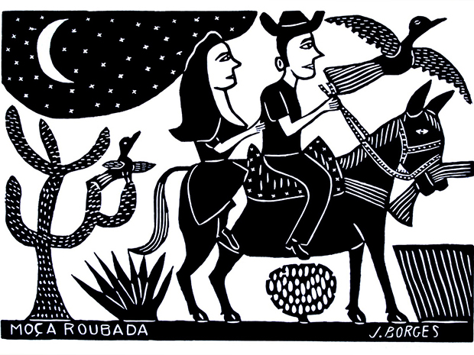
Fonte: https://followthecolours.com.br/art-attack/xilogravura-nordestina/ consultado em 26 de julho de 2019

A xilogravura e o cordel trouxeram muitos nomes importantes para a nossa história, entre eles, José Francisco Borjes, apelidado J. Borges, reconhecido por seu trabalho como cordelista e xilogravurista em todo mundo. Nascido em Bezerros, Pernambuco, em 1935, tornou-se cordelista e publicou seu primeiro título "O encontro de dois vaqueiros no sertão de Petrolina", com xilogravura de Mestre Dila; título que vendeu mais de cinco mil exemplares. A partir do segundo trabalho, "O verdadeiro aviso de Frei Damião sobre os castigos que vêm", além de escrever o texto, começou também a praticar a xilogravura de seus cordéis, por não ter como pagar por essa arte; assim, nasceu o conceituado xilogravurista. Passou também a fazer matrizes de xilogravura por encomenda e ilustrar os próprios cordéis (BORGES, 2002).
J. Borges (2002) teve como incentivador o escritor Ariano Suassuna, que conheceu seu trabalho por meio dos pintores cariocas Ivan Marqueti e José Maria de Souza. Os pintores visitaram Bezerros em 1972 e descobriram o poeta e xilogravurista. Por intermédio desses artistas, as matrizes em xilogravura de J. Borges e a forma como ele aplicava a técnica tornaram-se conhecidas em vários países como França, Alemanha, Suíça, Itália, Venezuela e Cuba.
Assim como J. Borges, existem outros artistas plásticos, alguns anônimos, que trabalham com essa técnica, ilustrando os cordéis e vivendo dessa arte.
4 FORMALIZAÇÃO DO PRODUTO EDUCACIONAL: LITERATURA DE CORDEL E EDUCAÇÃO AMBIENTAL
A SD proposta nesta produção técnica tem oito encontros presenciais. Em cada encontro descrevemos os objetivos, os materiais necessários, as atividades relativas à execução dos passos e procedimentos e o número de aulas adequado para cada encontro da SD. Na descrição de cada encontro, elaboramos um quadro com instruções, a fim de que possam ajudar aos professores(as) em prováveis dúvidas no decorrer da possível implementação ou adptação do material didático.

PRIMEIRO ENCONTRO: Apresentação da proposta didática (1h/aula)
Objetivo: conhecer a proposta de trabalho, integrando Literatura de Cordel e Educação Ambiental.

Quadro 7– Esclarecimento ao professor a respeito da integração entre conhecimentos específicos
Professor(a),
Considerando que a proposta de trabalho é unir dois conhecimentos específicos, torna-se importante contextualizar a ideia do trabalho, apresentar o projeto didático aos estudantes, ouvir as expectativas dos mesmos. Também é interessante que os professores das duas (ou mais) áreas estejam juntos nesse momento. Todos os encontros aqui descritos foram realizados na sala de aula da referida turma, não houve atividade externa, entretanto, podem ocorrer adaptações quanto ao ambiente de ensino.

Material: cópias do questionário diagnóstico (vide este link)
Atividades:
1. Explique aos estudantes o tema e o objetivo do trabalho, o qual consistirá da junção de dois saberes específicos, nesse caso, a área da Literatura apresentará os conceitos e exemplos ligados à Literatura de Cordel e o docente do curso de Ciências Biológicas se dedicará ao campo da Educação Ambiental.
2. Estimule os estudantes para que, durante a semana, antes do próximo encontro, façam leituras de cordéis, disponíveis on-line. Sugestões de sites com acervos de cordéis:
- http://www.ablc.com.br (site da Academia Brasileira de Literatura de Cordel - ABLC)
- http://acervosdigitais.cnfcp.gov.br (site do Centro Nacional de Folclore e Cultura Popular)
3. Aplique um questionário diagnóstico (vide este link) com intuito de observar as expectativas dos alunos quanto ao projeto descrito, bem como seus conhecimentos prévios a respeito de Literatura de Cordel.

Quadro 8 – Orientação a respeito das expectativas dos estudantes.
Professor(a),
Considerando que os estudantes são de um curso que não tem ligação direta à área de Literatura, houve a necessidade de identificar quais suas expectativas quanto a um trabalho dessa natureza e o quanto já conheciam de cordel, procedimento voltado às adaptações necessárias ao percurso dos encontros - vide o questionário neste link.

SEGUNDO ENCONTRO: Momento da Literatura de Cordel (2h/aulas)
Objetivos: ler títulos em cordel e identificar as principais características formais da Literatura de Cordel.
Materiais: cordéis impressos (O(a) professor(a) pode optar por adquirir cordéis em livrarias especializadas ou imprimir os títulos oriundos dos sites, como por exemplo, http://www.ablc.com.br). Recursos tecnológicos: projetor multimídia e caixa de som.

Quadro 9 – Orientação a respeito da origem dos cordéis.
Professor(a),
Este encontro é voltado ao estudo do gênero cordel. Neste caso, a pesquisadora optou por apresentação em slides, além de proporcionar aos estudantes contato com cordéis diversos. Alguns dos títulos usados foram adquiridos em livrarias, vindos diretamente do Nordeste e outros impressos dos sites sugeridos, nas orientações do 1º encontro.

Atividades:
1. Antes da chegada dos alunos, organize a sala com cordéis pendurados, o que remete à origem do termo cordel. Conforme citado na seção anterior que contextualiza a Literatura de Cordel, o substantivo "cordel" surgiu devido ao fato de os folhetos serem vendidos pendurados em cordas (também chamadas de barbantes) em feiras livres em Portugal. Assim, os estudantes poderão visualizar a maneira de divulgação dessa forma de expressão popular.
2. Apresente a poesia de Bráulio Bessa, cordelista contemporâneo, atuante nas mídias sociais. O cordel escolhido como ponto de partida para as discussões acerca desta literatura no Brasil foi o intitulado "Recomece", de Bráulio Bessa. Trata-se é um cordel conhecido, principalmente por ter circulado nas redes sociais, declamado pelo próprio autor e está presente nos links https://www.youtube.com/watch?v=0S716j_zyvU ou https://www.youtube.com/results?search_query=braulio+bessa+recomece. vídeos com aproximadamente 4 minutos). Abaixo segue a transcrição do cordel apresentado na plataforma de compartilhamento de vídeo). É importante salientar que a autora optou por separar os cordéis em páginas únicas para facilitar a leitura do professor que escolher reaplicar este produto educacional.

Quadro 10 – Cordel Recomece de Bráulio Bessa
Recomece
Bráulio Bessa

Quando a vida bater forte e a sua alma sangrar.
Quando esse mundo pesado lhe ferir, lhe esmagar.
É hora do recomeço. Recomece a lutar.
Quando tudo for escuro e nada iluminar.
Quando tudo for incerto e você só duvidar.
É hora do recomeço. Recomece a acreditar.
Quando a estrada for longa e seu corpo fraquejar.
Quando não houver caminho nem um lugar pra chegar.
É hora do recomeço. Recomece a caminhar.
Quando o mal for evidente e o amor se ocultar.
Quando o peito for vazio e o abraço faltar.
É hora do recomeço. Recomece a amar.
Quando você cair e ninguém lhe amparar.
Quando a força do que é ruim conseguir lhe derrubar.
É hora do recomeço. Recomece a levantar.
E quando a falta de esperança decidir lhe açoitar.
Se tudo que for real for difícil suportar.
É hora do recomeço. Recomece a sonhar.
É preciso de um final pra poder recomeçar.
Como é preciso cair pra poder se levantar.
Nem sempre engatar a ré significa voltar.
Remarque aquele encontro. Reconquiste um amor.
Reúna quem lhe quer bem. Reconforte um sofredor.
Reanime quem tá triste e reaprenda na dor.
Recomece! Se refaça! Relembre o que foi bom.
Reconstrua cada sonho. Redescubra algum dom.
Reaprenda quando errar. Rebole quando dançar.
E se um dia lá na frente, a vida der uma ré,
Recupere a sua fé, e recomece novamente.
Fonte: BRESSA, Bráulio. Recomece........

Fonte: https://www.youtube.com/watch?v=0S716j_zyvU, acesso em 27 de junho de 2019
3. Leitura de um trecho da obra "Amor, História e Luta", de Márcia Abreu. Nessa obra, a autora apresenta como se deu o início da Literatura de Cordel utilizando uma narrativa de ficção. O referido techo pode ser obtido na obra de: (p.9 a 16). As páginas citadas também são encontradas neste link.
4. Organize uma apresentação a respeito da Literatura de Cordel (origem, características principais, autores mais divulgados, características do gênero). Sugerimos alguns slides para a execução desta atividade. Os slides podem ser visualizados abaixo e obtidos por meio deste link.

Figura 4 – Apresentação a respeito da literatura de cordel Slide 1 – Produzido pela autora do trabalho
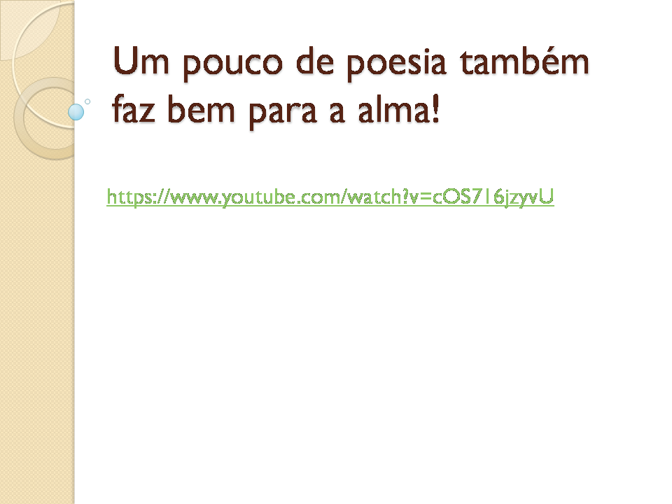

Figura 5 – Apresentação a respeito da literatura de cordel Slide 2 – Produzido pela autora do trabalho
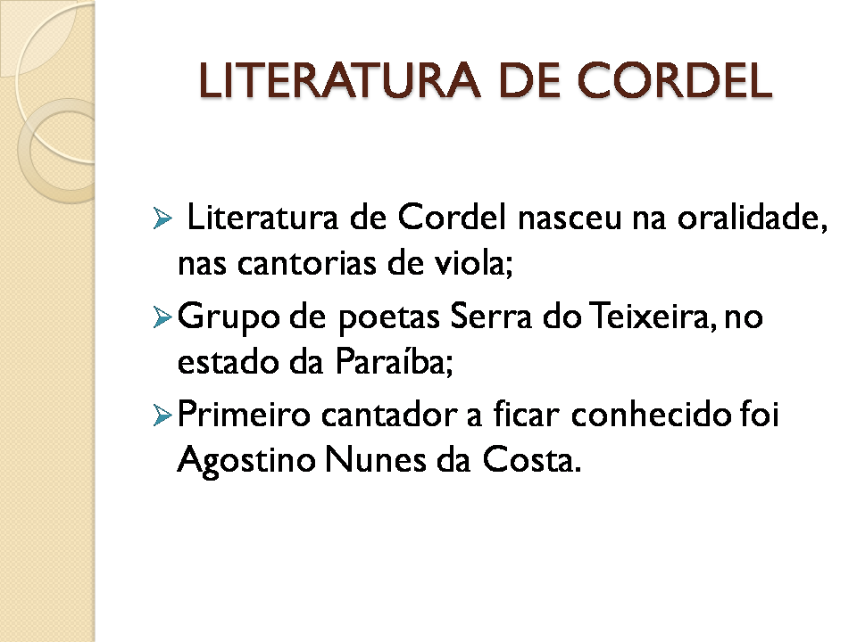

Figura 6 – Apresentação a respeito da literatura de cordel Slide 3 – Produzido pela autora do trabalho
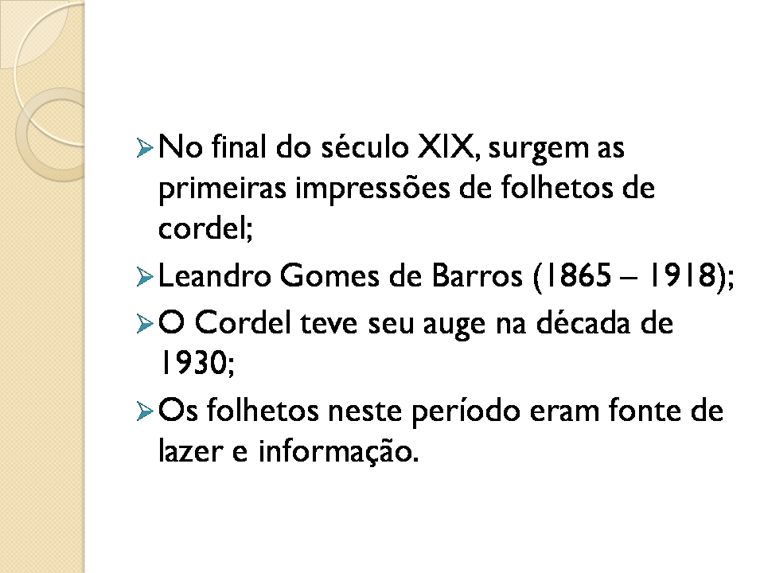

Figura 7 – Apresentação a respeito da literatura de cordel Slide 4 – Produzido pela autora do trabalho
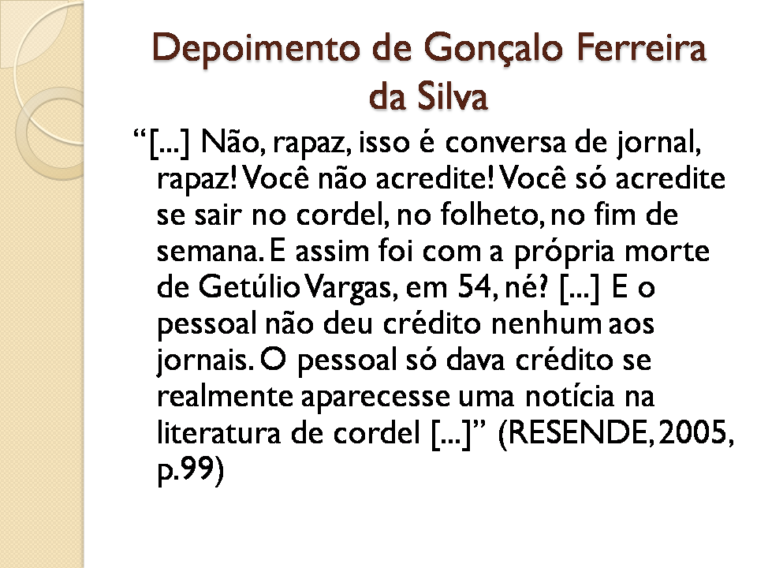

Figura 8 – Apresentação a respeito da literatura de cordel Slide 5 – Produzido pela autora do trabalho
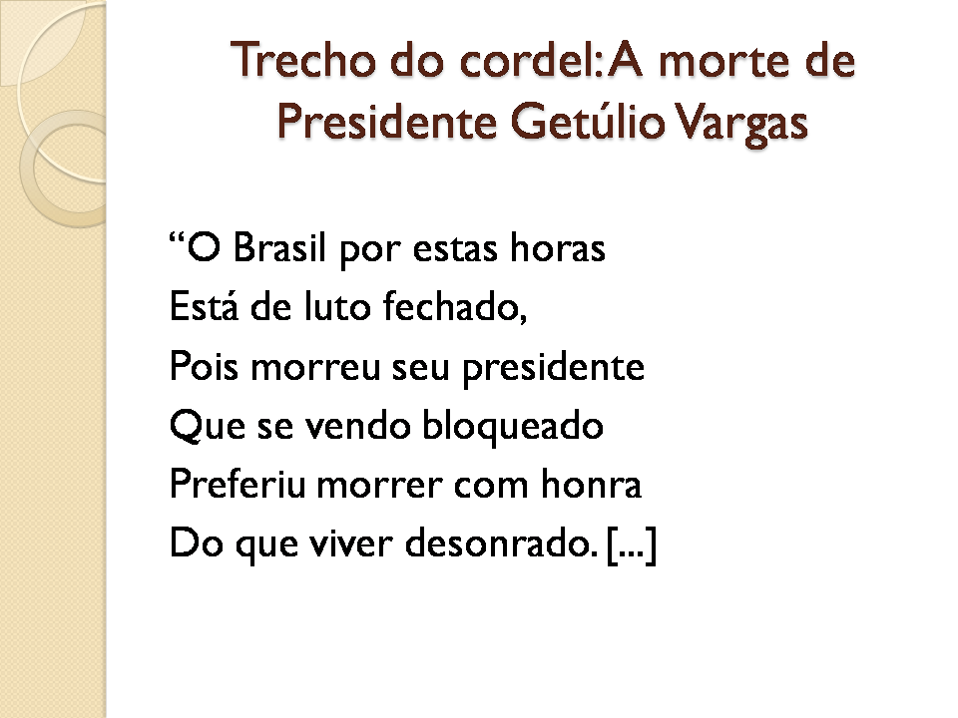

Figura 9 – Apresentação a respeito da literatura de cordel Slide 6 – Produzido pela autora do trabalho
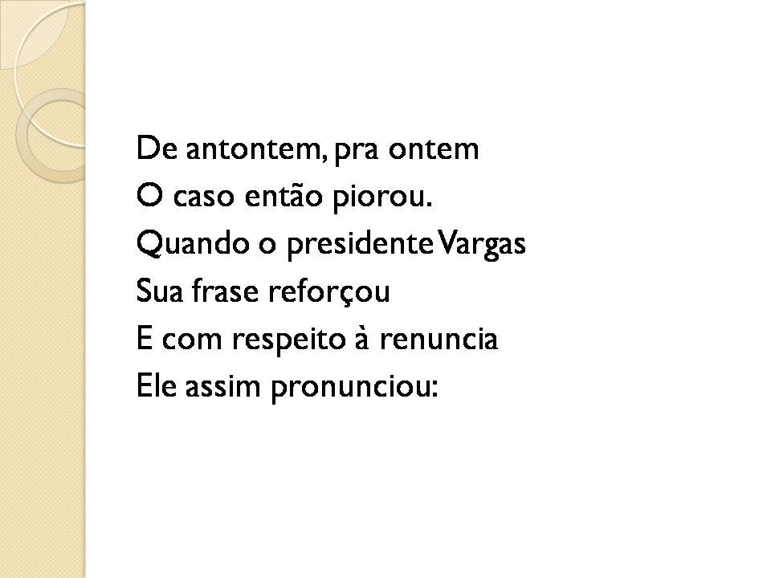

Figura 10 – Apresentação a respeito da literatura de cordel Slide 7 – Produzido pela autora do trabalho
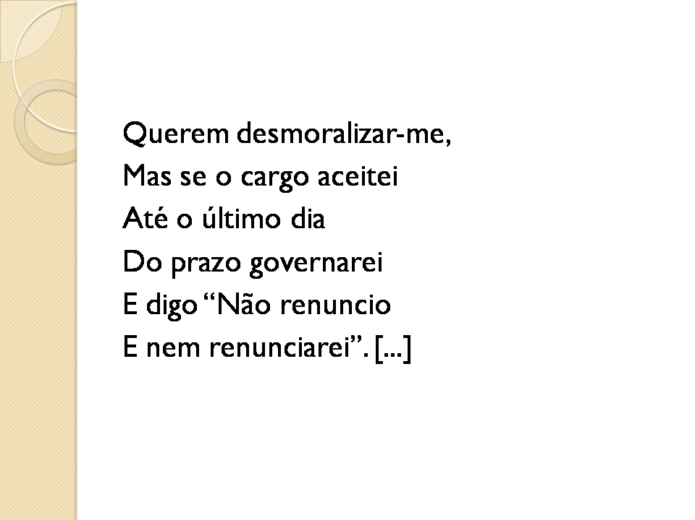

Figura 11 – Apresentação a respeito da literatura de cordel Slide 8 – Produzido pela autora do trabalho
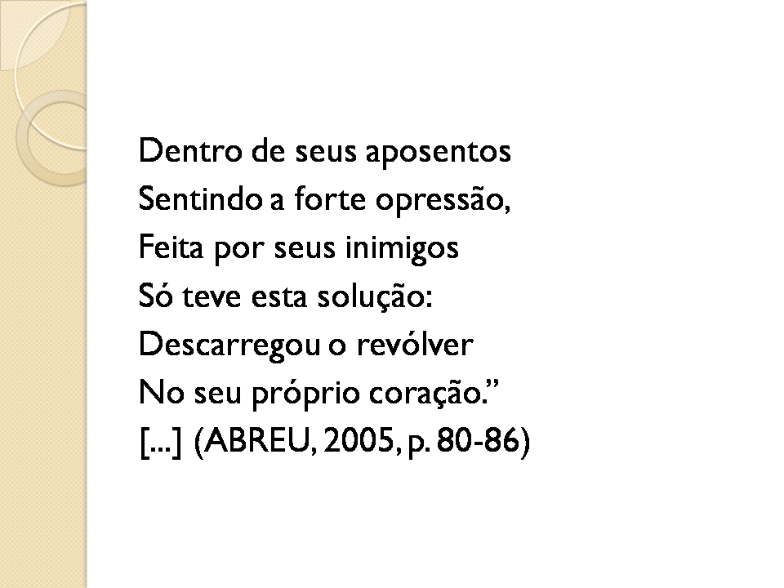

Figura 12 – Apresentação a respeito da literatura de cordel Slide 9 – Produzido pela autora do trabalho
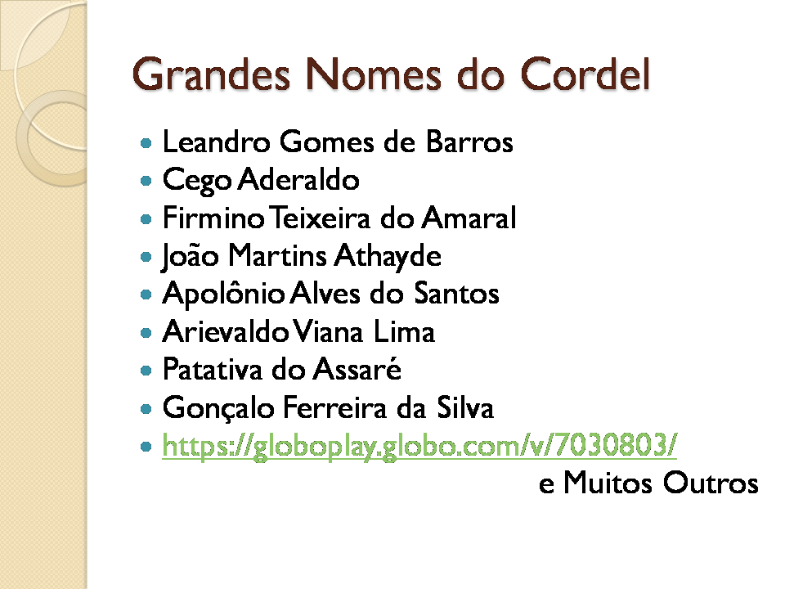

Figura 12 – Apresentação a respeito da literatura de cordel Slide 10 – Produzido pela autora do trabalho
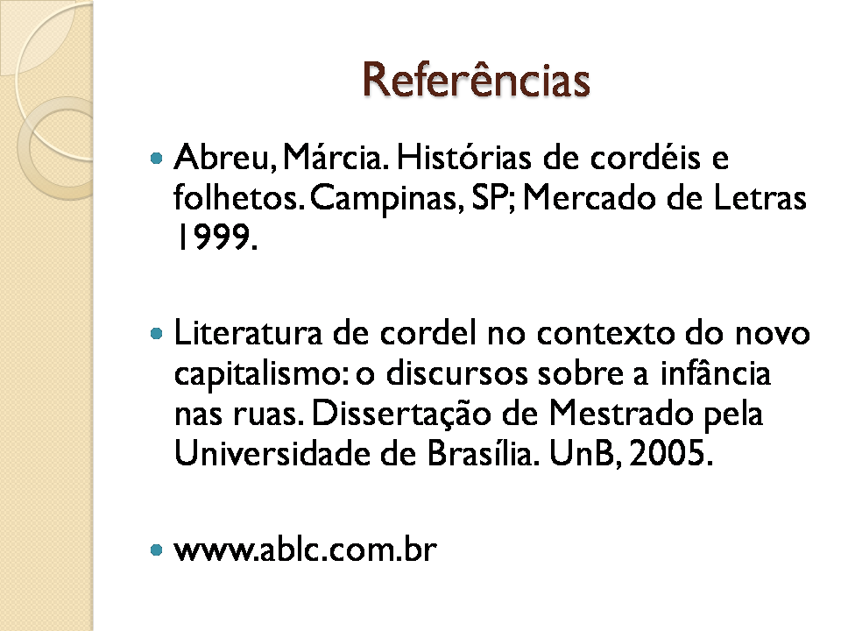

Quadro 11 – O contexto em que o gênero cordel foi aplicado
Professor(a),
É importante destacar que esta sequência não tem como objetivo um estudo aprofundado do gênero cordel, uma vez que o público-alvo eram estudantes de curso de Ciências Biológicas, o objetivo é apresentá-la como manifestação artística e, também, recurso didático.

5. Proporcione aos estudantes a leitura de cordéis impressos. Nesta sequência, foram usados os títulos relacionados a seguir (impressos de acervos digitais e adquiridos em livrarias da região Nordeste), existem inúmeros títulos disponíveis on-line. Ao clicar sobre o título, é possível ter acesso ao mesmo por meio de um arquivo no formato "Portabel Data Format" (PDF) – vide Quadro 12.

Quadro 12 – Cordéis digitais para acesso no formato "Portabel Data Format"
A Triste Partida do Rei do Baião, de Guaipuan Vieira
A Chegada de Lampião no Céu, de Guaipuan Vieira
Einstein, de Gonçalo Ferreira de Silva
Enchente e Calamidade no Nordeste Brasileiro, de Gonçalo Ferreira da Silva
As Proezas de um Namorado Mofino, de Leandro Gomes de Barros
Seca no Ceará, de Leandro Gomes de Barros

Os cordéis relacionados foram encontrados em feiras livres do Nordeste.

Quadro 13 – Cordéis digitais para acesso no formato tradicional – Adquiridos em Feiras Livres
O pescador de sonhos, de Abaeté do Cordel
Cordel do Lambe-lambe, Manuel de Azevedo
Centenário de Luiz Gonzaga, Abaeté do Cordel
Dicionário de Paraibês, de Vicente Campos Filho
A escravidão na Paraíba, de Vicente Campos Filho
A conquista Paraíba, de Vicente Campos Filho

Também é possível utilizar os cordéis dos acervos digitais: http://www.ablc.com.br (site da Academia Brasileira de Literatura de Cordel) http://acervosdigitais.cnfcp.gov.br (site do Centro Nacional de Folclore e Cultura Popular)

Atividade extraclasse: os alunos levarão os cordéis para leitura extraclasse. A atividade consistirá em ler e, no próximo encontro, apresentar um relato escrito a respeito da temática encontrada no cordel lido. A escolha dos cordéis fica a critério dos estudantes, cada um levará aquele que mais lhe interessar. É necessário que os folhetos sejam repassados entre os estudantes para que todos possam manuseá-los e cada um escolher o seu. A atividade escrita deverá ser entregue no próximo encontro.

Quadro 14 – Orientação aos estudantes para o terceiro encontro.
Professor(a),
Peça para que os estudantes estejam com os poemas em mãos no próximo encontro, pois os mesmos serão usados para análise das formas de composição, estudo das rimas e estrofes próprias do gênero cordel.

TERCEIRO ENCONTRO: Continuamos com a Literatura de Cordel (2h/aulas)
Objetivos: ler, interpretar, discutir os efeitos de sentido provocados pelos cordéis; analisar a estrutura do gênero cordel; observar os esquemas de rimas e estrofes; produzir as primeiras estrofes em cordel.
Materiais: recurso tecnológico, computador com acesso à internet; projetor multimídia; texto em cordel impresso; quadro negro; giz.
Atividades:
1. Inicie o encontro convidando os estudantes para que façam uma breve fala a respeito do cordel lido extraclasse (sugerimos que a atividade seja destinada apenas aos estudantes voluntários). Solicite que entreguem o comentário escrito em relação ao cordel escolhido.

Quadro 15 – Orientação ao professor quanto a leitura dos textos.
Professor(a),
É importante que os relatos escritos pelos estudantes textos sejam lidos e, posteriormente, devolvidos com correções, se necessário, e comentários a respeito da dedicação do estudante à atividade.

2. Selecione alguns cordéis (a quantidade de títulos escolhidos deve ser de acordo com o número de alunos ou com o número de grupos ou duplas que o (a) professor(a) deseja formar); extraia do texto algumas rimas e as relacione em arquivo separado; imprima os dois arquivos; leve para a aula.
3. Peça que os alunos, de posse do cordel e das rimas elencadas à parte, tentem colocá-las nos versos adequados, de forma a atribuir sentido ao cordel. A seguir, elencamos algumas opções de cordéis como exemplos para essa atividade. Nos Quadros de 17 a 23 demonstramos os cordéis com algumas rimas retiradas, para que os alunos encontrem-nas e coloquem nos espaços adequados, a fim de prover sentido ao texto (é possível ter acesso às referidas rimas por meio deste link e no
Quadro 24). Importante: Entregue aos estudantes somente os cordéis com as lacunas, os quais também podem ser adquiridos neste link.

Quadro 16 – Cordel 1 completo utilizado na atividade 2 do terceiro encontro.
ECOS DA VIDA  Você já escutou o grito  Que a natureza está dando  É um protesto escrito  Que estamos sim errando  Destruindo a natureza  E no futuro não pensando  Nossas ações cotidianas  Devem sim mudar  E em todas as semanas  Temos que agir e pensar  Pra gerar um mundo bom  E a vida melhorar  Cada um pode fazer  Sua parte com amor  E fazer acontecer  Um mundo de valor  Em que seja partilhado  O sentido multicor  É sentido interessante  Que deve ter motivação  Para a maneira importante  De lutar com decisão  De quem luta com alegria  Pela certeza da missão  Nosso mundo tem que mudar  Atitudes e comportamentos  Para podermos vivenciar  Vida boa e bons momentos  Da natureza em sintonia  E com os bons pensamentos  É urgente que cada um  Seja artífice da mudança  Um futuro em comum  Buscado com esperança  Na certeza da vitória  Do bom senso e da boa lembrança  Cada um pode fazer  Sua parte com destreza  E fazer acontecer  A vida em forma em beleza  Para novos comportamentos  Com amor em singeleza | Djacyr Souza  Investir na boa ação  É tarefa de vitória  Que promove a satisfação  Da vida em forma de glória  Na certeza de bons tempos  E na construção da história  O ritmo da boa alegria  É sinônimo da boa verdade  Que busca sintonia  Na busca da novidade  Que é a nova forma  De encarar a realidade  Vivendo em prol da natureza  Teremos a felicidade  E faremos com certeza  Uma boa sociedade  Que pensa no seu futuro  E de toda irmandade  É importante pensar  Na certeza do bom momento  Onde vamos efetivar  Um bom modelo de pensamento  Em prol da boa vida  E do bom comportamento  Natureza tem ciclos e dinamicidade  Que devem ser respeitados  Pro bem da sociedade  E pelos seres sensibilizados  Na certeza de fazer o bem  E para isso ser motivados  A história da humanidade  Passa por um novo momento  Onde toda a sociedade  Tem de ter bom pensamento  Na certeza da alegria  E na vivência do bom momento.
Fonte: Disponível em: http://aprendizesdanatureza.blogspot.com/2013/01/um-cordel-sobre-natureza.html. Acesso em: 08 out. 2018.

Quadro 17 – Cordel 2 completo utilizado na atividade 2 do terceiro encontro.
CORDEL DA SUSTENTABILIDADE  Olha aí minha gente  Que triste situação  Estampar a verdade  Na cara da nação  Da irresponsabilidade  E da falta de noção  Se somos bicho homem  Desde nossa criação  Ruindo com o planeta  Fazendo a destruição  Troquemos de luneta  Pra melhorar a visão  A ação pode ser simples  Ou pouco impactante  Para a sustentabilidade  Ser mais interessante  É nossa responsabilidade  Todo fato resultante  Vamos promover ações  De conceito ambiental  Mostrar pra gerações  Pra não cair nesse mal  Motivando toda gente  Numa energia real  Ser sustentável requer  Uma postura diferente  Dizer mais nosso, que meu  Num olhar que represente  Nem ser meu , nem teu  Esse nosso ambiente | Luzinete Fontenelle  Exemplo é racionalizar  Ter intenção verdadeira  Uma ducha aberta  Ou uma simples torneira  Se você não a aperta  É grande a bobeira  É sempre bom desligar  As luzes quando sair  Com a racionalização  Você pode contribuir  Para a conscientização  De combater o apagão  Se não for muito pedir  Pra você, brasileiro  Ter uma arvorezinha  Na sua sala ou terreiro  Molhar uma florzinha  Colorir o mundo inteiro  Separar dá presente  Pode até ser usado  Não quer mais a camisa  Ou o sapato suado  Tem gente que precisa  Sea menos avoado  Que esse aprendizado  Lhe toque o coração  Pois o mundo está doente  Precisando de atenção  Preserve o meio ambiente  Faça valer a lição.
Fonte: Disponível em: http://www.mulheresempreendedoraspi.com.br/site/artes-e-cultura/cordel-sobre-sustentabilidade-por-luzinete-fontenele/. Acesso em: 08 out. 2018.

Quadro 18 – Cordel 3 completo utilizado na atividade 2 do terceiro encontro.
O CORDEL DO MEIO AMBIENTE  Tião Simpatia  I  cuidar do meio ambiente  é mais que uma obrigação  é dever dos governantes e de cada cidadão  é um gesto de amor  com Autor da criação.  II  proteja a fauna e flora  não jogue lixo na rua  lugar de lixo é no lixo  nossos rios não polua  o planeta está contando  com essa grande ajuda sua  III  proteja nossos biomas  que são seis no seu total:  Cerrado, Pampas, Caatinga  Amazônia, Pantanal  e a bonita Mata Atlântica  que dá vida ao litoral  IV  repare como os planetas  são todos bem alinhados.  os nossos ecossistemas  também são interligados.  se deles depende a vida  Precisam ser preservados.  V  Já que os homens não me ouvem  Apelo para as crianças,  Os jovens e as mulheres  As futuras lideranças:  Cuidem do nosso planeta,  Enquanto há esperanças.  VI  A Mãe Terra está pedindo  Socorro a todo momento  Mas o mundo está fingindo  Não ouvir o seu lamento.  Seu efeito catastrófico  Já se vê no aquecimento.  VII  O Aquecimento Global  Que hoje é tão discutido;  Nem o acordo de Paris  Que está sendo cumprido  É capaz de garantir  O planeta protegido. | VIII  O progresso é importante  Para o desenvolvimento  A exploração de minério  A produção de alimento  Mas tudo isso tem um ônus  E requer ressarcimento.  IX  O planeta é como um ovo  Se assim posso comparar,  Se alguém fura sua casca  Pra sua gema tirar  O que vai acontecer  Nem é preciso explicar.  X  Quanto minério se tira,  Das profundezas da terra,  Pra saciar a ganância,  Pra fazer uma guerra,  Um dia o ovo se quebra  E a nossa vida se encerra!  XI  Só temos esse planeta  O mais bonito que há  Tudo quanto consumimos  É a terra quem nos dá  Já que o homem foi à Lua  Por que não ficou por lá?  XII  Por isso peço meu povo,  Proteja o meio ambiente.  As gerações do futuro  Dependem das do presente  Nós precisamos da terra  E ela precisa da gente.  XIII  Sem a sustentabilidade  A Terra não se sustenta  A vida será extinta  No quadro que se apresenta.  Restarão nossas pegadas  Numa moldura cinzenta.  XIV  É um quadro que se pinta  Sem pincel e sem pintor  Natureza, vida morta;  Sem alegria, sem cor.  Do Monet não há traço  Portinari e nem Picasso  Só fumaça, só caos e dor.
Fonte: Disponível em: https://www.recantodasletras.com.br/cordel/6019395. Acesso em: 08 out. 2018.

Quadro 19 – Cordel 4 completo utilizado na atividade 2 do terceiro encontro.
A NATUREZA E O HOMEM  Gonçalo Ferreira da Silva  Qualquer mera discussão  mesa redonda, palpites  em torno só dos limites  desta região  não nos trará solução  da questão ambiental,  o problema é mundial  não teve aberta a ferida  na primeira árvore caída  na mata equatorial.  Tem dimensão mundial,  universal amplitude,  pulmão do mundo e saúde  da geração atual  a Amazônia é vital,  fonte da vida e beleza  portanto em sua defesa  é mais que necessário  preservar-se a santuário  da nossa mãe Natureza.  Precisamos com clareza  e visão objetiva  da medida positiva  a favor da Natureza  preservando-lhe a riqueza  livre da poluição  coibir devastação  cultivar a fauna e a flora  mostrar que o problema agora  pertence a nossa Nação.  Com estudo concentrado  racionalmente lógico  e equilíbrio ecológico  certamente é preservado,  mundo conscientizado  das medidas exigidas  que deverão ser cumpridas  pelas sociais camadas  e por todas respeitadas  as salvadoras medidas.  Mais de duzentos mil anos?  dados exatos não temos  do tempo em que aparecemos  no planeta, nós humanos;  prodigiosos arcanos  nos deram a luz da razão  esta nos deu ambição  que o progresso alimenta  e serve de ferramenta  que gera a destruição. | Incompreensivelmente  em vez de nossa aliada  a Natureza é castigada  com matéria poluente,  machado bronco inclemente  cortando seus vegetais  resíduos industriais  ceifando a vida do solo  e a verde de pólo a pólo  nos estertores finais.  Somente com muito amor,  caminho da perfeição,  os homens entenderão  que os vegetais sentem dor,  sentirão a dor na cor  de um caule emurchecido  depois que foi atingido  pela foice malfazeja  quando a seiva lacrimeja  no vegetal caído.  O meio ambiente espera  que mãos humanas e ágeis  venham socorrer os frágeis  viventes da biosfera,  urge nossa atmosfera  muito menos poluída  com fundamental medida  posta em prática com urgência  botando a nossa ciência  sempre a serviço da vida.  A superpopulação  ou explosão demográfica  em toda área demográfica  aumenta a poluição  gera a disseminação  de todo material  que, de maneira geral,  o nosso planeta envolve  por isto é que se resolve  medida heróica e global.  Na nossa grande Nação,  são as questões mais polêmicas,  enfermidades endêmicas,  a subalimentação,  por fim a poluição  com berros da imprensa  que disse o que dela pensa  de maneira dura e clara  voltamos as vistas para  esta universal doença. | [...]  Aquela bala assassina  contra Chico desferida  de Mendes tirando a vida  mudando a santa rotina  da Natureza divina  que chorou queda e sentida  vendo aquela partida  seu coração se partindo,  do caule verde fugindo  a doce seiva da vida...  Cabe ao Brasil, certamente,  pelas gerações futuras  assumir medidas duras  em prol do meio ambiente  sem deixar, naturalmente,  ninguém nos meter a perna,  expulsar pressão externa  com voz decidida e dura  e assumindo a postura  do país que se governa.
Fonte: Disponível em: http://rubi.casaruibarbosa.gov.br:8080/bitstream/20.500.11997/6601/2/LC8811%20-%20Natureza%20e%20o%20homem.pdf. Acesso em: 08 out. 2018.

Quadro 20 – Cordel 1 incompleto utilizado na atividade 2 do terceiro encontro.
ECOS DA VIDA  Djacyr Souza  Você já escutou o grito  Que a natureza está dando  É um protesto escrito  Que estamos sim errando  Destruindo a natureza  E no futuro não pensando  Nossas ações _____________  Devem sim mudar  E em todas as ____________  Temos que agir e pensar  Pra gerar um mundo bom  E a vida _______________  Cada um pode fazer  Sua parte com amor  E fazer acontecer  Um mundo de valor  Em que seja ______________  O sentido multicor  É sentido interessante  Que deve ter motivação  Para a maneira importante  De lutar com _____________  De quem luta com alegria  Pela certeza da _____________  Nosso mundo tem que _________  Atitudes e comportamentos  Para podermos ______________  Vida boa e bons momentos  Da natureza em sintonia  E com os bons _______________  É urgente que cada um  Seja artífice da mudança  Um futuro em comum  Buscado com esperança  Na certeza da vitória  Do bom senso e da boa lembrança  Cada um pode fazer  Sua parte com ___________  E fazer acontecer  A vida em forma em ___________  Para novos comportamentos  Com amor em ___________ | Investir na boa ___________  É tarefa de vitória  Que promove a ___________  Da vida em forma de glória  Na certeza de bons tempos  E na construção da ___________  O ritmo da boa alegria  É sinônimo da boa verdade  Que busca sintonia  Na busca da novidade  Que é a nova forma  De encarar a realidade  Vivendo em prol da natureza  Teremos a felicidade  E faremos com certeza  Uma boa sociedade  Que pensa no seu futuro  E de toda irmandade  É importante pensar  Na certeza do bom ___________  Onde vamos efetivar  Um bom modelo de ___________  Em prol da boa vida  E do bom ___________  Natureza tem ciclos e dinamicidade  Que devem ser respeitados  Pro bem da sociedade  E pelos seres sensibilizados  Na certeza de fazer o bem  E para isso ser motivados  A história da humanidade  Passa por um novo momento  Onde toda a sociedade  Tem de ter bom pensamento  Na certeza da alegria  E na vivência do bom momento.

Quadro 21 – Cordel 2 incompleto utilizado na atividade 2 do terceiro encontro.
CORDEL DA SUSTENTABILIDADE  Luzinete Fontenelle  Olha aí minha gente  Que triste situação  Estampar a verdade  Na cara da nação  Da irresponsabilidade  E da falta de noção  Se somos bicho homem  Desde nossa ___________  Ruindo com o planeta  Fazendo a ___________  Troquemos de luneta  Pra melhorar a ___________  A ação pode ser simples  Ou pouco impactante  Para a ___________  Ser mais interessante  É nossa ___________  Todo fato resultante  Vamos promover ações  De conceito ___________l  Mostrar pra gerações  Pra não cair nesse ___________  Motivando toda gente  Numa energia ___________  Ser sustentável requer  Uma postura ___________  Dizer mais nosso, que meu  Num olhar que ___________  Nem ser meu , nem teu  Esse nosso ___________ | Exemplo é racionalizar  Ter intenção verdadeira  Uma ducha aberta  Ou uma simples torneira  Se você não a aperta  É grande a bobeira  É sempre bom desligar  As luzes quando sair  Com a racionalização  Você pode contribuir  Para a conscientização  De combater o ___________  Se não for muito pedir  Pra você, brasileiro  Ter uma ___________  Na sua sala ou terreiro  Molhar uma ___________  Colorir o mundo inteiro  Separar dá presente  Pode até ser usado  Não quer mais a camisa  Ou o sapato suado  Tem gente que precisa  Seja menos avoado  Que esse aprendizado  Lhe toque o ___________  Pois o mundo está ___________  Precisando de atenção  Preserve o meio ___________  Faça valer a lição.

Quadro 22 – Cordel 3 incompleto utilizado na atividade 2 do terceiro encontro.
O CORDEL DO MEIO AMBIENTE  Tião Simpatia  I  cuidar do meio ambiente  é mais que uma obrigação  é dever dos governantes e de cada cidadão  é um gesto de amor  com Autor da criação.  II  proteja a fauna e flora  não jogue lixo na ___________  lugar de lixo é no lixo  nossos rios não ___________  o planeta está contando  com essa grande ajuda ___________  III  proteja nossos biomas  que são seis no seu total:  Cerrado, Pampas, Caatinga  Amazônia, Pantanal  e a bonita Mata Atlântica  que dá vida ao litoral  IV  repare como os planetas  são todos bem ___________  os nossos ecossistemas  também são ___________  se deles depende a vida  Precisam ser ___________  V  Já que os homens não me ouvem  Apelo para as ___________  Os jovens e as mulheres  As futuras ___________  Cuidem do nosso planeta,  Enquanto há ___________  VI  A Mãe Terra está pedindo  Socorro a todo momento  Mas o mundo está ___________  Não ouvir o seu lamento.  Seu efeito catastrófico  Já se vê no aquecimento.  VII  O Aquecimento Global  Que hoje é tão discutido;  Nem o acordo de Paris  Que está sendo cumprido  É capaz de garantir  O planeta protegido. | VIII  O progresso é importante  Para o ___________  A exploração de minério  A produção de ___________  Mas tudo isso tem um ônus  E requer ressarcimento.  IX  O planeta é como um ovo  Se assim posso ___________,  Se alguém fura sua casca  Pra sua gema ___________  O que vai acontecer  Nem é preciso ___________  X  Quanto minério se tira,  Das profundezas da terra,  Pra saciar a ganância,  Pra fazer uma guerra,  Um dia o ovo se quebra  E a nossa vida se encerra!  XI  Só temos esse planeta  O mais bonito que ___________  Tudo quanto consumimos  É a terra quem nos ___________  Já que o homem foi à Lua  Por que não ficou por ___________lá?  XII  Por isso peço meu povo,  Proteja o meio ambiente.  As gerações do futuro  Dependem das do ___________  Nós precisamos da terra  E ela precisa da gente.  XIII  Sem a sustentabilidade  A Terra não se ___________  A vida será extinta  No quadro que se ___________  Restarão nossas pegadas  Numa moldura cinzenta.  XIV  É um quadro que se pinta  Sem pincel e sem pintor  Natureza, vida morta;  Sem alegria, sem cor.  Do Monet não há traço  Portinari e nem Picasso  Só fumaça, só caos e dor.

Quadro 23 – Cordel 4 incompleto utilizado na atividade 2 do terceiro encontro.
A NATUREZA E O HOMEM  Gonçalo Ferreira da Silva  Qualquer mera discussão  mesa redonda, palpites  em torno só dos limites  desta região  não nos trará solução  da questão ambiental,  o problema é mundial  não teve aberta a ferida  na primeira árvore caída  na mata equatorial.  Tem dimensão mundial,  universal ___________,  pulmão do mundo e _____  da geração _____  a Amazônia é _____,  fonte da vida e beleza  portanto em sua defesa  é mais que necessário  preservar-se a santuário  da nossa mãe _____.  Precisamos com clareza  e visão objetiva  da medida positiva  a favor da Natureza  preservando-lhe a riqueza  livre da _____  coibir _____  cultivar a fauna e a flora  mostrar que o problema _____  pertence a nossa Nação.  Com estudo concentrado  racionalmente lógico  e equilíbrio ecológico  certamente é preservado,  mundo conscientizado  das medidas _____  que deverão ser _____  pelas sociais camadas  e por todas respeitadas  as salvadoras medidas.  Mais de duzentos mil anos?  dados exatos não temos  do tempo em que aparecemos  no planeta, nós humanos;  prodigiosos arcanos  nos deram a luz da razão  esta nos deu _____  que o progresso alimenta  e serve de ferramenta  que gera a _____. | Incompreensivelmente  em vez de nossa aliada  a Natureza é castigada  com matéria poluente,  machado bronco inclemente  cortando seus vegetais  resíduos industriais  ceifando a vida do solo  e a verde de pólo a pólo  nos estertores finais.  Somente com muito amor,  caminho da perfeição,  os homens entenderão  que os vegetais sentem _____,  sentirão a dor na _____  de um caule emurchecido  depois que foi atingido  pela foice malfazeja  quando a seiva lacrimeja  no vegetal caído.  O meio ambiente espera  que mãos humanas e _____  venham socorrer os _____  viventes da biosfera,  urge nossa atmosfera  muito menos poluída  com fundamental medida  posta em prática com _____  botando a nossa _____  sempre a serviço da vida.  A superpopulação  ou explosão demográfica  em toda área demográfica  aumenta a poluição  gera a disseminação  de todo material  que, de maneira geral,  o nosso planeta envolve  por isto é que se resolve  medida heróica e global. | [...]  Aquela bala assassina  contra Chico desferida  de Mendes tirando a vida  mudando a santa rotina  da Natureza divina  que chorou queda e sentida  Na nossa grande Nação,  são as questões mais polêmicas,  enfermidades endêmicas,  a subalimentação,  por fim a poluição  com berros da imprensa  que disse o que dela pensa  de maneira dura e clara  voltamos as vistas para  esta universal doença.  vendo aquela partida  seu coração se partindo,  do caule verde fugindo  a doce seiva da vida...  Cabe ao Brasil, certamente,  pelas gerações _____  assumir medidas _____  em prol do meio ambiente  sem deixar, naturalmente,  ninguém nos meter a perna,  expulsar pressão externa  com voz decidida e dura  e assumindo a postura  do país que se governa.

Quadro 24 – Palavras retirados dos cordéis apresentados utilizados na atividade 1
Ecos da vida(Quadro 20)
cotidianas, comportamento, satisfação, beleza, mudar, partilhado, semanas, melhorar, decisão, pensamentos, história, missão, vivenciar, momento, ação,destreza, singeleza, pensamento

Cordel da sustentabilidade (Quadro 21)
criação, ambiente, florzinha, bobeira, ambiente, mal, diferente, sustentabilidade, destruição, ambiental, coração, arvorezinha, doente, visão, responsabilidade, real, represente, apagão.

O Cordel do Meio Ambiente (Quadro 22)
rua, dá, apresenta, alinhados, lideranças, presente, lá, polua, interligados,sua, preservados, crianças, fingindo, esperanças, desenvolvimento, alimento, comparar, há, sustenta, tirar, explicar.

A Natureza e o Homem (Quadro 23)
amplitude, duras, destruição, dor, ágeis, ciência, cumpridas, devastação, saúde, atual, Natureza, poluição, vital, agora, exigidas, ambição, cor, frágeis, urgência, futuras

Quadro 25 – Orientação ao professor em relação à temática dos cordéis utilizados no encontro.
Professor(a),
Os cordéis propostos nesta atividade foram selecionados levando em conta a temática relacionada à Educação Ambiental. Caso haja um projeto com outros saberes específicos, é possível que se busque por cordéis com outras temáticas.

4. Após a realização de busca pelas rimas, é importante que seja feita nova leitura do cordel, a qual poderá ser feita com auxílio do(a) professor(a), em voz alta, ou indvidual. Proponha aos alunos que observem o discurso literário presente no cordel, busquem o sentido do texto por meio da imaginação.
5. Escolha um dos cordéis lidos e apresente a estrutura do mesmo, indicando o esquema de estrofes e rimas presentes.
6. Apresente, por meio de slides ou no quadro negro, as possíveis estruturas que permeiam a Literatura de Cordel. Nas Figuras 13 a 26 mostramos os slides usados na execução dessa atividade, os quais também podem ser acessados neste link.

Figura 13 – Slide 1- As métricas na Literatura de Cordel
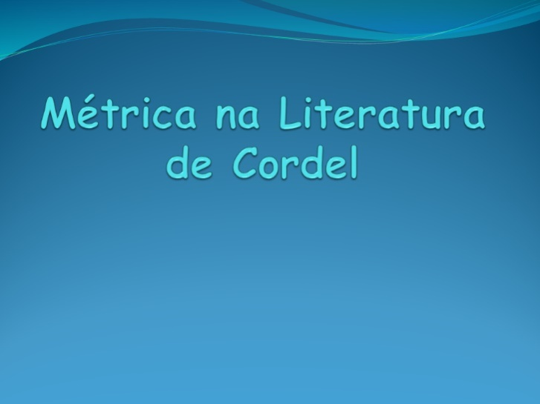

Figura 14 – Slide 2 - As métricas da literatura de cordel
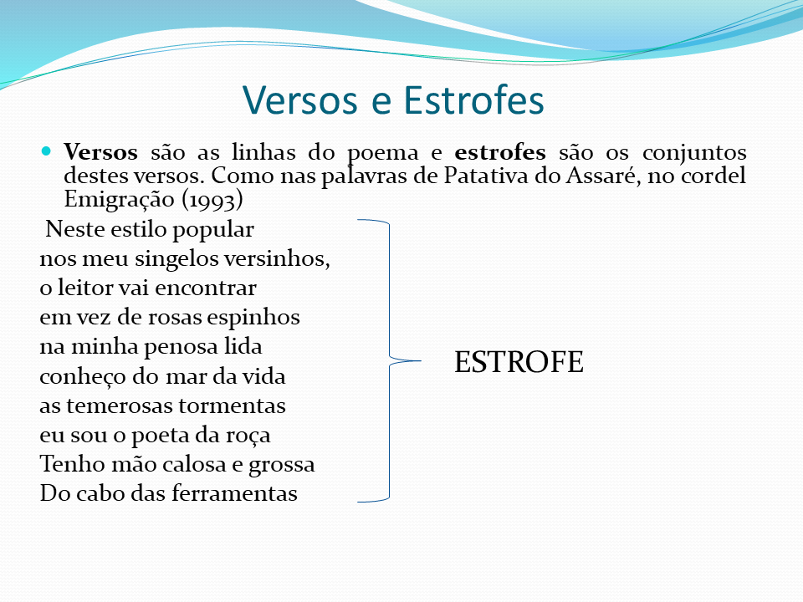
Figura 15 – Slide 3 - As métricas da literatura de cordel
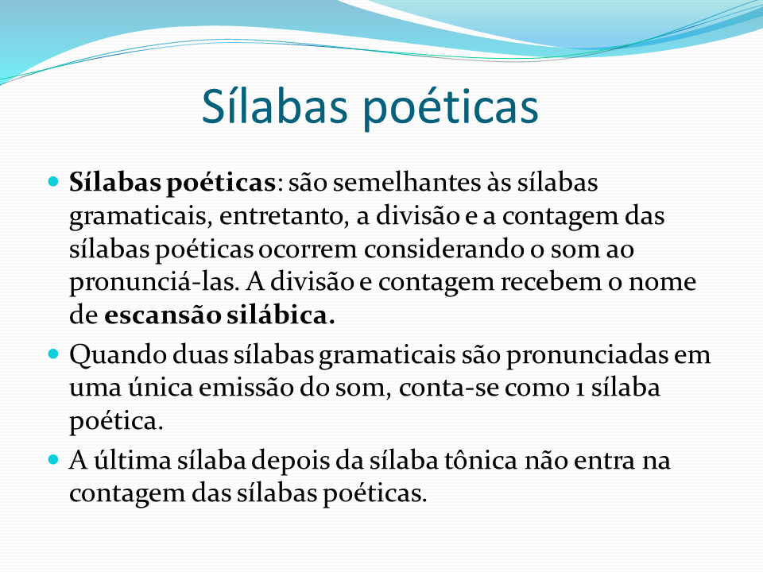
Figura 16 – Slide 4 - As métricas da literatura de cordel
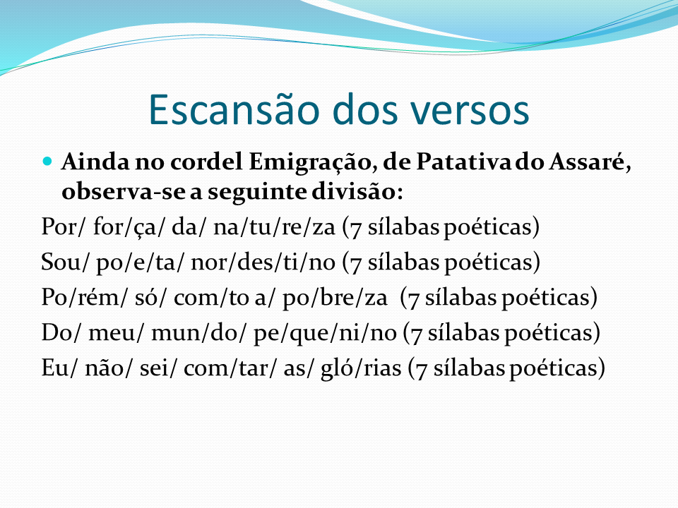

Figura 17 – Slide 5 - As métricas da literatura de cordel
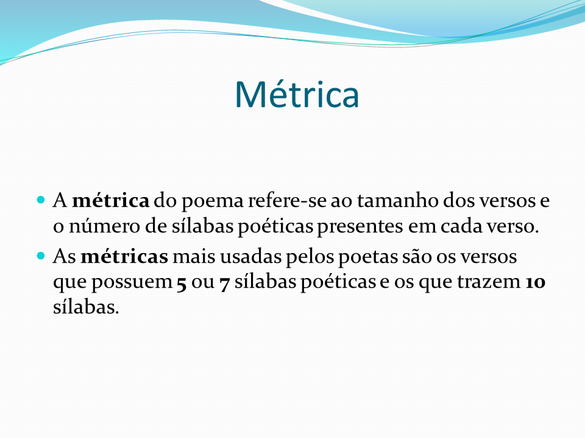
Figura 18 – Slide 6 - As métricas da literatura de cordel
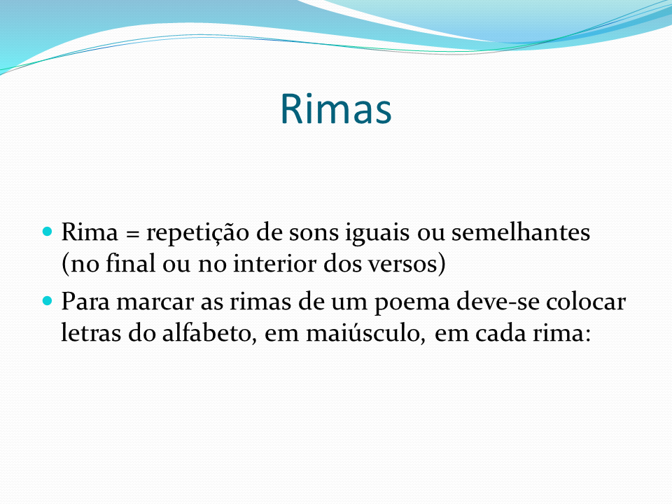
Figura 19 – Slide 7 - As métricas da literatura de cordel
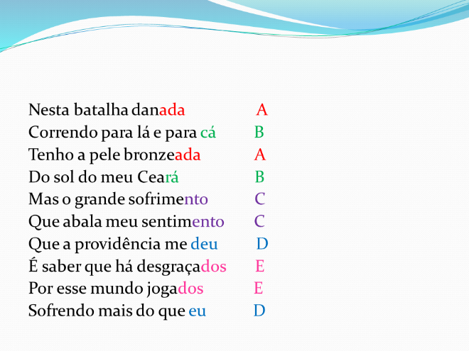

Figura 20 – Slide 8 - As métricas da literatura de cordel
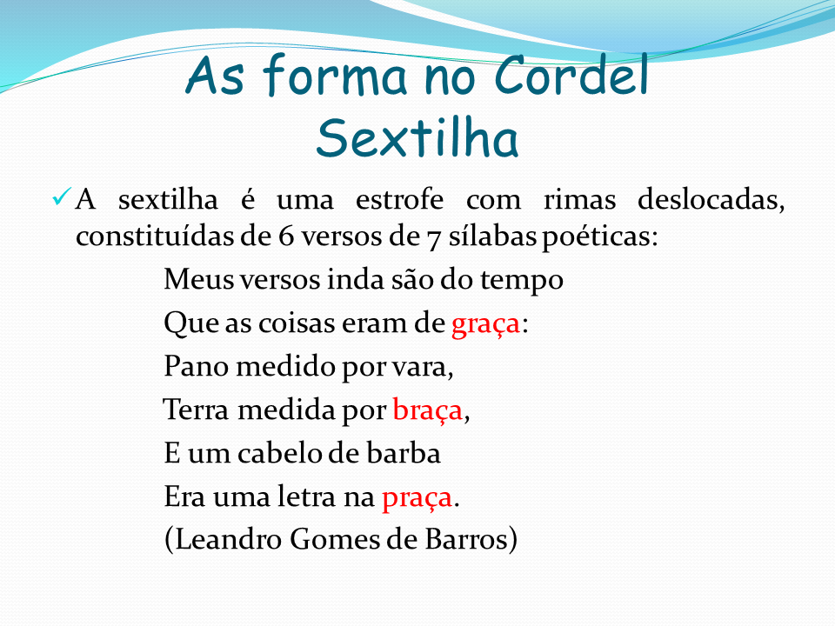
Figura 21 – Slide 9 - As métricas da literatura de cordel
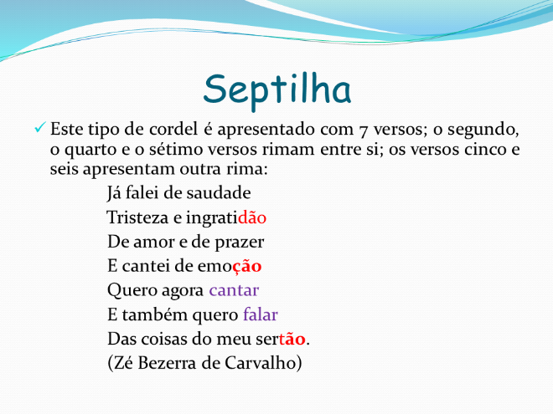
Figura 22 – Slide 10 - As métricas da literatura de cordel
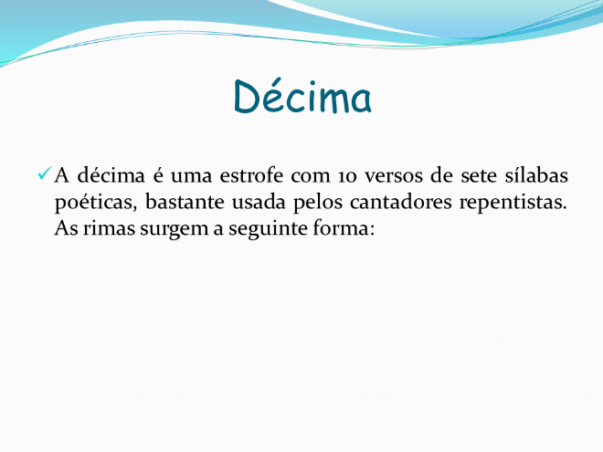

Figura 23 – Slide 11- As métricas da literatura de cordel
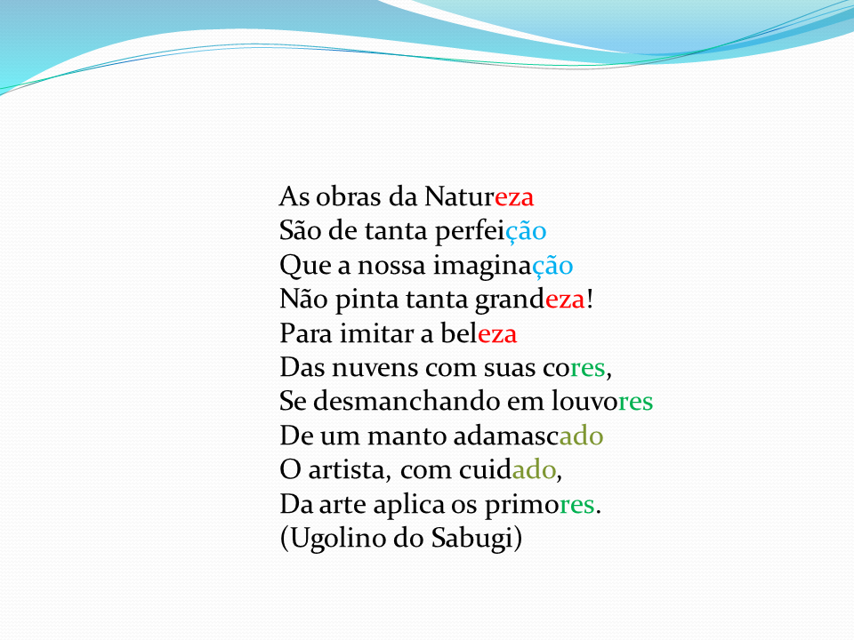
Figura 24 – Slide 12- As métricas da literatura de cordel
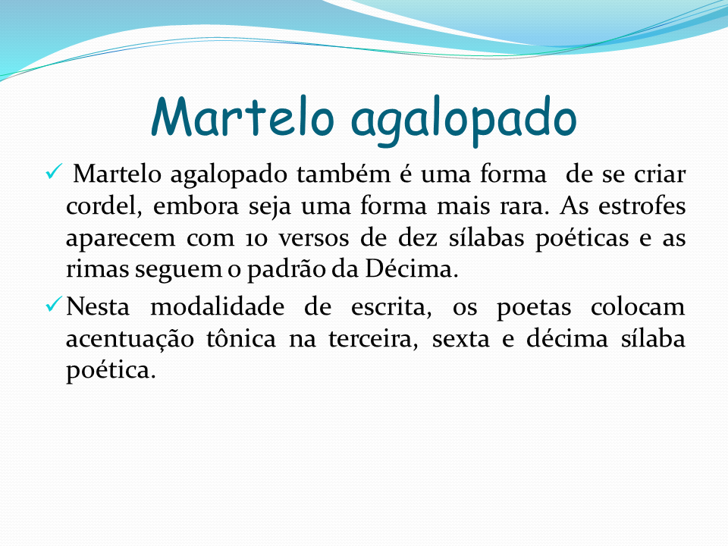

Figura 25 – Slide 13 - As métricas da literatura de cordel
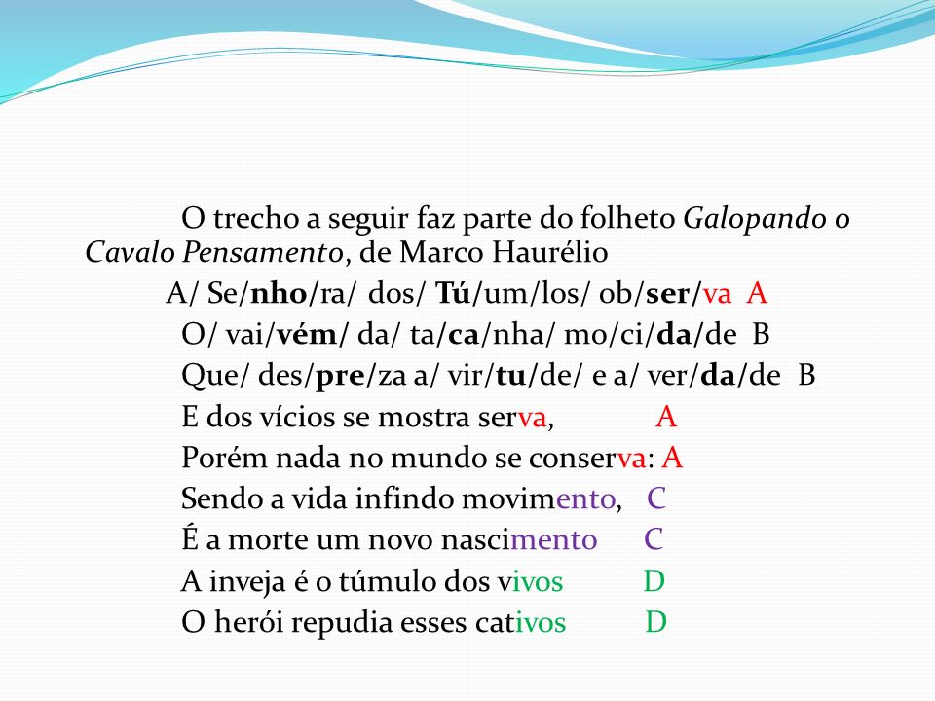

Figura 26 – Slide 14 - As métricas da literatura de cordel
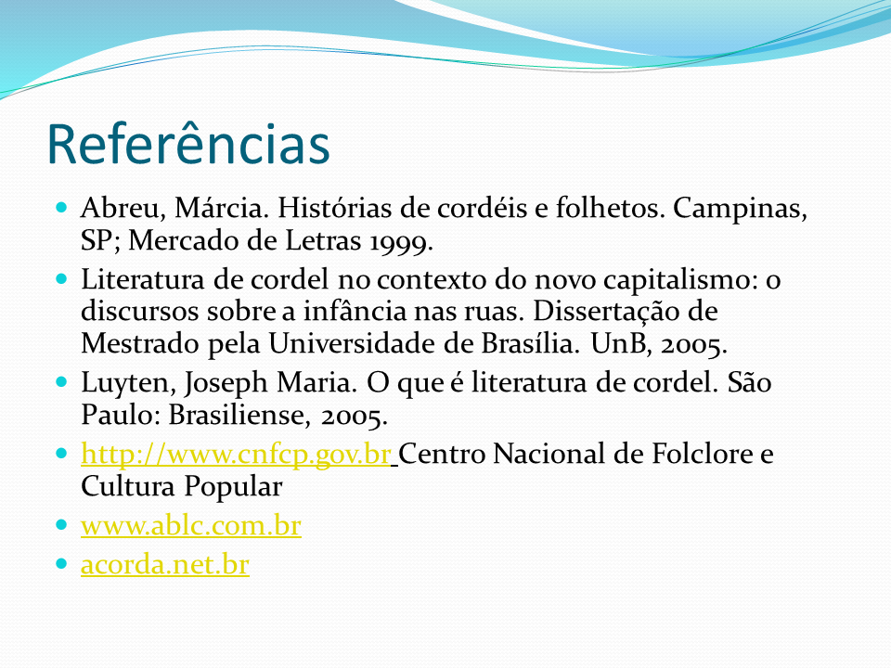
7. Peça para que os alunos retornem aos cordéis da atividade anterior, observem sua estrutura, com intuito de compreender qual a forma de produção escolhida pelo cordelista e sua contribuição para o sentido do poema.

Quadro 26 – Orientação ao professor quanto às marcas das rimas.
Professor(a),
Caso considere pertinente, os alunos poderão marcar as rimas do poema, usando as mesmas cores para marcar os termos que rimam entre si (conforme exemplo nos slides). Esse procedimento poderá facilitar a visualização do esquema rímico.

8. Primeira produção textual: os alunos deverão formar duplas para que iniciem a produção de um poema seguindo as características do cordel. Considerando que será a primeira produção, o assunto poderá ser novo para alguns alunos, não é necessário que seja um cordel extenso. O(a) pofessor(a) poderá determinar, em conjunto com a turma, o número adequado de estrofes para a primeira produção. O cordel produzido pela dupla deverá ser entregue no próximo encontro. O tema para produção desse poema pode ser decidido em parceria com o professor da disciplina trabalhada em conjunto, nesse caso, a Educação Ambiental. É importante ressaltar que os participantes desta SD optaram por escrever cordéis cuja estrutura fosse a Sextilha, isto é, estrofes com seis versos e rimas presentes nos versos 2, 4 e 6.

Quadro 27 – Orientação ao professor quanto à discussão efetuada pelo professor da disciplina de Educação Ambiental.
Professor(a),
Para a escrita do primeiro poema, os participantes desta SD tiveram como tema a discussão feita pelo professor da disciplina de Educação Ambiental a respeito dos produtos que consumimos em nossa rotina diária e os impactos que o consumo dos mesmos causam ao meio ambiente. Foram elencados no quadro os termos que apareceram durante essa discussão, a fim de ajudá-los na escrita dos poemas. Surgiram, por exemplo, termos como plásticos, fraldas descartáveis, creme dental, embalagens de vidro, canudo plástico, sabonete, água, agrotóxicos, refrigerantes, combustíveis e automóveis. Entretanto, o tema para a escrita do primeiro cordel fica aberto à realidade de cada turma.

9. Para avaliação, sugerimos que, no encontro seguinte, os estudantes troquem entre si os cordéis escritos em dupla e façam a avaliação por pares. Demonstramos no Quadro 28 uma ficha elaborada pela professora de Literatura, em parceria com os estudantes, na qual estabeleceram os critérios para a avaliação dos cordéis entre os companheiros de turma.
Quadro 28 – Ficha criada em parceria com os estudantes para avaliação por pares.
 | ADEQUADO | PARCIALMENTE ADEQUADO | POUCO ADEQUADO | INADEQUADO
Mensagem do Cordel (sentido)
Rimas
Números de versos
Números de estrofes
Conteúdo Específico

Comentários ou sugestões
________________________________________________________________________________________________________________________________________________________
Atenção quanto à classificação dos critérios
ADEQUADO: refere-se ao fato do critério ter sido atendido totalmente;
PARCIALMENTE ADEQUADO: refere-se ao fato do critério não ter sido totalmente contemplado (faltou algo);
POUCO ADEQUADO: refere-se ao fato do critério ter sido abordado de maneira sutil, quase imperceptível;
INADEQUADO: refere-se ao fato do critério não ter sido abordado de maneira nenhuma.

Quadro 29 – Orientação ao professor quanto aos critérios avaliativos.
Professor(a),
Os critérios avaliativos para esta etapa foram selecionados em parceria com estudantes, após a leitura de vários cordéis e a observação da estrutura dos folhetos em cordel. Diante disso, os estudantes estabeleceram os elementos que deveriam aparecer nos cordéis produzidos pela turma como assuntos voltados à Educação Ambiental, número de versos em cada estrofe, presença de rima nos versos adequados.

QUARTO ENCONTRO: Leitura dos cordéis produzidos pela turma (1h/aula)
Objetivos: avaliar o cordel produzido, por meio da avaliação por pares; identificar os apontamentos feitos pelos estudantes a respeito do cordel escrito em duplas; realizar, se necessário, a reescrita das estrofes considerando os apontamentos feitos entre os pares.
Materiais: os cordéis trazidos pelos alunos; 1 ficha de avaliação para cada dupla (disponibilizamos a ficha de avaliação neste link).
Atividades:
1. Reúna as duplas formadas no encontro anterior para produção do cordel.
2. Recolha os cordéis trazidos pelos alunos, troque-os entre as duplas para que façam a leitura e preencham a ficha de avaliação por pares.
3. Recolha as fichas preenchidas, os cordéis e devolva-os a seus respectivos autores. Reserve um tempo para que leiam as avaliações, observem os apontamentos feitos e, se julgarem pertinentes os comentários, iniciem a reescrita.
Quadro 30 – Orientação ao professor quanto a leitura dos cordéis trazidos pelos alunos.
Professor(a),
Leia os cordéis trazidos pelos alunos, comente-os para que também tenham seu parecer diante do texto que produziram e, caso considerem necessário, façam a reescrita.
QUINTO ENCONTRO: Iniciando o tema Aquecimento Global (3hs/aula)
Objetivo: conhecer as diferentes concepções acerca do Aquecimento Global por meio da exibição de dois vídeos.
Quadro 31 – Orientação ao professor diante da pausa no estudo da Literatura de Cordel.

Professor(a),
Neste passo da sequência, há uma pausa no estudo da Literatura de Cordel para proceder à discussão de um ponto específico de Educação Ambiental

Materiais: recursos tecnológicos, computador com acesso à internet e projetor multimídia.
Atividades:
1. Apresente os vídeos sugeridos:
- Seremos História? Produzido por Leonardo Dicaprio em 2018. Também disponível no servidor de streaming NetFlix. Link para acesso: https://www.youtube.com/watch?v=0KtouDx_smQ.
- A Farsa do Aquecimento Global, entrevista completa apresentada no Programa Jô Soares. Publicado na plataforma de compartilhamento de vídeos Youtube em 2016. Link para acesso: https://www.youtube.com/watch?v=NYLDDnrNlo4.
Quadro 32 – Orientação ao professor acerca das vertentes a respeito do Aquecimento Global.
Professor(a),
O tema Aquecimento Global tem duas linhas teóricas de discussão: alguns cientistas defendem a existência do Aquecimento Global no planeta, entretanto, há estudiosos que não consideram a possibilidade do Aquecimento Global, relatam que pode ocorrer apenas o aquecimento local.

2. Peça que os estudantes façam uma relação das palavras-chave associadas aos dois pontos de vista apresentados nos vídeos. O procedimento os ajudará na execução do debate e da Peleja, ambos ocorrerão nos próximos encontros.
3. Divida a turma em dois grupos que se enfrentarão em um debate, cujo tema será as posições divergentes diante do Aquecimento Global (sugerimos que a composição dos grupos ocorra por meio de sorteio).

Quadro 33 – Orientação ao professor em relação à preparação para o debate.
Professor(a),
Oriente os alunos a fim de que preparem-se para o debate, façam anotações. O(a) professor(a) pode elaborar algumas questões norteadoras para a discussão. Especificamente nesta SD, cada grupo elaborou quatro questões que desenvolveriam durante o debate.

4. O debate, delineado na atividade 3, terá como atividade posterior uma peleja (tipo de cordel, no qual dois poetas fazem um duelo por meio das palavras,isto é, uma disputa verbal, em que um poeta cria um verso e o outro deve rebatê-lo). Desta forma, é necessário entregar aos estudantes a cópia da "Peleja do aluno preguiçoso com o aluno estudioso" (vide Quadro 34) para que façam a leitura extraclasse e tenham contato com esse tipo de produção em cordel. A peleja a encontra-se disponível neste link.
Quadro 34 – Peleja do Aluno Preguiçoso com o Estudioso de Manoel Messias Belizário
Peleja do aluno preguiçoso com o estudioso  Manoel Messias Belizário Neto  Ofereço este cordel  Ao aluno esforçado,  Ao aluno preguiçoso,  Conversador ou calado  Em nome de toda classe  De nosso professorado.  Então eu irei narrar  Um duelo interessante  Deu-se em Mata Redonda  Com dois jovens estudantes.  Um não estudava nada  Outro estudava bastante.  Chico Tripa era um aluno  Que vivia a estudar  Brincava, jogava bola  Mas na hora de parar  Já ia pegando os livros  Pras tarefas aprontar.  Zé de Peba do contrário  Era um menino teimoso  Na escrita era péssimo  Também lia temeroso  Só que o seu problema era  Ser um grande preguiçoso.  Zé de Peba tinha raiva  Por Chico Tripa viver  Lendo livros na escola  E gostar de escrever.  Certo dia no recreio  Resolveu seu saco encher.  ZÉ DE PEBA  Olha só quem vem aí,  Expressou bem radiante,-  Esse vai é endoidar  Lendo livros nas estantes.  Papa-livro, olho de lupa,  Biblioteca ambulante.  CHICO TRIPA  Melhor ser biblioteca  Do que viver sem ser nada,  Que nem você que possui  A cabeça esvaziada,  Ou melhor, cheia de coisa:  Porcaria, bobeirada.  ZE DE PEBA  Cheleléu de professor,  Desses que são bem folgados,  Por isso é que você vive  Em tudo sendo aprovado.  Eu como não sou assim  Só tiro zero, coitado.  CHICO TRIPA  Eu passo porque estudo  Ninguém vivo a chaleirar,  Agora você devia  Vergonha na cara criar  E em suas horas vagas  Tirar tempo pra estudar.  ZÉ DE PEBA  Colega você não venha  Me dar lição de moral,  Eu não tiro nota boa  Não porque eu seja mal,  É que em vez de estudar  Eu toco meu berimbau.  CHICO TRIPA  Tocar berimbau meu caro  Não bota uma nota só  No diário, assim como  jogar bola ou dominó.  Estudar em tempo vago.  Esse é meu borogodó. | ZÉ DE PEBA  Você é um papa-livros,  Isso sim meu camarada.  Perde seu tempo estudando  Toda essa besteirada  Você quer que eu fique louco  Com tanta coisa estudada?  CHICO TRIPA  Meu amigo estudar  Já faz parte do viver.  Hoje ou você estuda  Ou quando você crescer,  Nunca vai ter um emprego  Ou talvez o que comer.  ZE DE PEBA  Cheleléu de professor,  Desses que são bem folgados,  Por isso é que você vive  Em tudo sendo aprovado.  Eu como não sou assim  Só tiro zero, coitado.  CHICO TRIPA  Eu passo porque estudo  Ninguém vivo a chaleirar,  Agora você devia  Vergonha na cara criar  E em suas horas vagas  Tirar tempo pra estudar.  ZÉ DE PEBA  Colega você não venha  Me dar lição de moral,  Eu não tiro nota boa  Não porque eu seja mal,  É que em vez de estudar  Eu toco meu berimbau.  CHICO TRIPA  Tocar berimbau meu caro  Não bota uma nota só  No diário, assim como  jogar bola ou dominó.  Estudar em tempo vago.  Esse é meu borogodó.  ZÉ DE PEBA  Você é um papa-livros,  Isso sim meu camarada.  Perde seu tempo estudando  Toda essa besteirada  Você quer que eu fique louco  Com tanta coisa estudada?  CHICO TRIPA  Meu amigo estudar  Já faz parte do viver.  Hoje ou você estuda  Ou quando você crescer,  Nunca vai ter um emprego  Ou talvez o que comer.  ZÉ DE PEBA  Não me venha com conversa,  Pois eu conheço pessoas  Que nunca pegaram em lápis  E hoje vivem numa boa  E até possuem casas  Nas praias de João Pessoa.  CHICO TRIPA  Mas hoje em dia é difícil  De esse fato acontecer.  Nos tempos de antigamente  Não se exigia o saber.  Hoje os meios de trabalho  Exigem mais de você. | ZÉ DE PEBA  Eu não penso em trabalhar  Pai e mãe quem me sustenta.  Por isso vivo a brincar  Minha mente não se atenta  Com negócio de estudo  Não sei como “tu aguenta.”  CHICO TRIPA  Às vezes tenho preguiça,  Mas ela não me domina,  Pois penso no meu futuro  E é isso que me anima.  Um dia serei doutor.  Essa será minha sina.  ZE DE PEBA  Penso em ser advogado,  Mas a preguiça é meu forte.  Eu nunca estudo uma prova,  Acho que não tenho sorte.  Faz seis anos que estudo  E nem sei onde é o norte.  CHICO TRIPA  Você precisa é pensar  No futuro de sua vida.  Um dia vai se casar  E vai ter que dar comida  À sua mulher e filhos  E aí qual a saída?  ZÉ DE PEBA  Você ta é me enrolando  Com conversa descabida,  Mas acho que tens razão  Tenho que pensar na vida.  Tirar tempo pra estudar  Aí está a saída.  CHICO TRIPA  Se quiseres captar  Um pouco desse aprendiz.  Vá amanhã lá em casa  A tarefa ainda não fiz.  Aí a gente faz junto,  O que você acha? Diz?  ZÉ DE PEBA  Espera, eu estou pensando:  Dou-te a resposta agora.  Amanhã bem à tardinha  Eu jogo conversa fora,  E aí depois eu venho  E a gente estuda uma hora.  CHICO TRIPA  Uma hora é bastante  Para quem quer aprender.  Faça como eu estude,  Mas estude pra valer  E aí as suas notas  Vão ser dez, você vai ver.  Estudantes sempre busquem  Seguir em tom esforçado.  Tarefa bem resolvida  Um prévio bom resultado.  Desejem ver a vitória.  Ajudem o menos dotado.  Nunca excluam um colega,  Tenha todos do seu lado  E só assim vocês todos  Serão o nosso legado.
Fonte: http://cordelparaiba.blogspot.com/search?q=a+peleja+do+aluno+pregui%C3%A7oso. Acesso em 8 de outubro de 2018

SEXTO ENCONTRO: Debate/Peleja - O Aquecimento Global (2hs/aula)
Objetivos: discutir os pontos divergentes no que tange à existência do Aquecimento Global; produzir coletivamente uma peleja no quadro negro.
Materiais: quadro negro; giz; papel; caneta.
Atividades:
1. Reúna os grupos formados para o debate.
2. Posicione os grupos de forma que possam realizar as discussões.
3. Dê início ao debate. O primeiro grupo a posicionar-se deverá ser sorteado.

Quadro 35 – Orientação ao professor quanto a condução do debate.
Professor(a),
Propomos que o debate tenha a duração de mais ou menos 40 minutos, para que a atividade perca seu objetivo principal e que sejam tratados pontos fundamentais relativos ao Aquecimento Global. O professor deverá assumir o papel de mediador do debate. É importante que os professores das duas áreas do conhecimento estejam juntos durante a atividade, em relação a esta SD tratam-se de os profissionais de Literatura e Educação Ambiental.
4. Após a realização do debate, passe para produção da peleja. O tema da peleja será o mesmo discutido no debate, ou seja, as divergências no assunto Aquecimento Global, no entanto, cada grupo defenderá seu ponto de vista por meio dos versos do cordel. Os estudantes que passaram por esta SD escolheram, como forma de registro da peleja, a sextilha, isto é, estrofes com seis versos e rimas nos versos 2, 4, 6, forma mais comum entre as pelejas.
5. Sorteie o grupo dará início ao embate. O grupo sorteado faz a primeira estrofe expondo seu ponto de vista. Se o primeiro grupo produzir uma estrofe defendendo a existência do Aquecimento Global, grupo contrário deverá criar uma estrofe que contraponha o que foi dito pelo grupo adversário e assim sucessivamente.

Quadro 36 – Orientação ao professor quanto à materialização da peleja.
Professor(a),
Sugerimos que seja o redator da turma, os alunos criam a estrofe, reproduzem-na em voz alta e você anota no quadro, de forma que toda a turma possa visualizar a disputa e colaborar na construção das estrofes.

6. Convide ou sorteie um aluno para transcreva a peleja que vai se construindo no quadro. A transcrição pode ser feita em uma folha de papel sulfite, adaptada ao tamanho dos folhetos de cordel. Depois de finalizada a peleja, faça a proposta para que alguém ilustre a capa do trabalho.
Quadro 37 – Orientação ao professor quanto a finalização da peleja.
Professor(a),
As estrofes finais da peleja, geralmente, apresentam uma conclusão do que foi discutido ao longo dos versos. Essas estrofes são produzidas por uma terceira voz (além dos dois que duelam), isto é, alguém que acompanhou o embate e determina quem venceu a disputa. Na SD aplicada por esta pesquisadora, a conclusão da peleja foi feito pelo professor de Educação Ambiental. Desta forma, a conclusão de uma peleja pode ser escrita por alguém tenha assistido ao debate, por voluntários entre os alunos, sorteio ou os próprios professores da turma.

8. Em virtude de se tratar de uma atividade que exija tempo, faça as primeiras estrofes e determine a continuação para o próximo encontro.

SÉTIMO ENCONTRO: Continuação da Peleja - O aquecimento global (2hs/aula)
Objetivos: Finalizar a peleja iniciada no encontro anterior; revisar alguns pontos específicos da disciplina de Educação Ambiental; escrever um cordel individual.
Materiais: quadro negro; papel; e caneta.
Atividades:
1. Peça para que algum estudante releia a peleja iniciada no encontro anterior e retome à produção no quadro negro, a partir da última estrofe elaborada.
2. Após o término da peleja, releia-a em voz alta da peleja.
3. Retome e relacione no quadro os aspectos ligados à Educação Ambiental que são de conhecimento dos alunos. Os tópicos descritos no quadro serão escolhidos como tema do cordel individual.
4. Peça para que os estudantes produzam um cordel individual, o qual poderá ser escrito extraclasse e entregue no próximo encontro.
Quadro 38 – Orientação ao professor quanto à adequação da peleja.
Professor(a),
Como a peleja é escrita no quadro negro, as adequações podem ser feitas no exato momento em que são produzidas as estrofes.

5. Os alunos devem providenciar, para o próximo encontro, uma bandeja pequena de isopor, na qual farão o desenho da capa do cordel final.
OITAVO ENCONTRO: O cordel final e a técnica da isogravura (2hs/aula)
Objetivos: entregar ao professor o cordel produzido individualmente; aplicar a técnica da isogravura na ilustração da capa do cordel.
Materiais: folha de papel sulfite; um frasco de tinta guache preta; um rolo pequeno de pintura; uma bandeja de isopor; caneta; lápis preto.
Atividades:
1. Recolha os cordéis trazidos pelos alunos.
Quadro 39 – Orientação ao professor quanto leitura e as correções do cordel.
Professor(a),
A leitura e as correções necessárias do cordel final podem ser feitas em um outro momento, em seguida devolva aos estudantes para reescrita e montagem do folheto.
Para esta sequência havia um professor do curso de Ciências Biológicas presente na sala que ia lendo os cordéis, fazendo comentários por escrito, enquanto os alunos produziam as capas dos cordéis.

2. Inicie a ilustração da capa do cordel, aplicando a técnica da isogravura. Para execução da técnica, os alunos devem ter em mãos a bandeja pequena de isopor, lápis ou caneta, rolo de pintura e um frasco de tinta guache preta. A Foto 1 apresenta os materiais necessário para confecção da capa do cordel.
Foto 1 - Badeja de isopor, frasco de tinta guache e rolo de pintura.
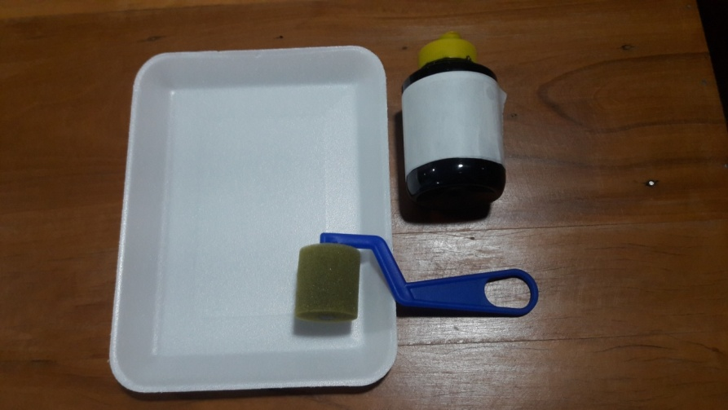

- Passo 1: Oriente os alunos que retirem as bordas da bandeja de isopor e façam um desenho, referente ao cordel, de acordo com a criatividade de cada um. Depois do desenho finalizado, peça para que o estudante, com auxílio de uma caneta esferográfica, faça vincos em todo desenho de maneira que fique um tanto "afundado" no isopor (vide Foto 2):

Foto 2 – Passo 1: desenho no isopor.
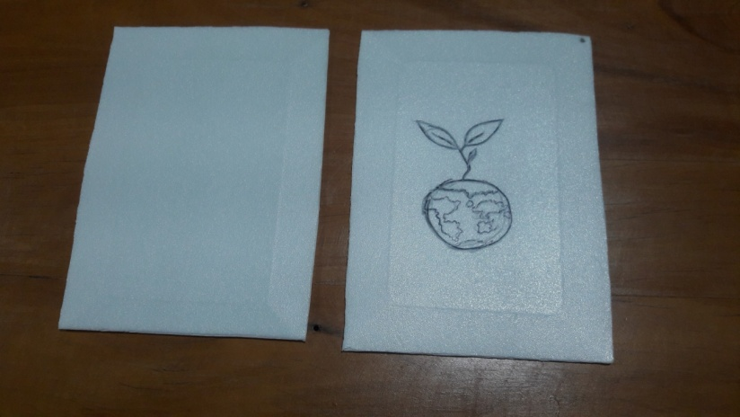
- Passo 2: Coloque tinta guache preta em um recipiente, em seguida, utilizando o rolo de pintura molhe na tinta (sem deixar muito molhado), passe sobre a bandeja com o desenho. Faça isso de forma leve, sem deixar muita tinta depositada (vide Fotos 3 e 4).

Foto 3 – Passo 2: pintura do isopor parte 1.
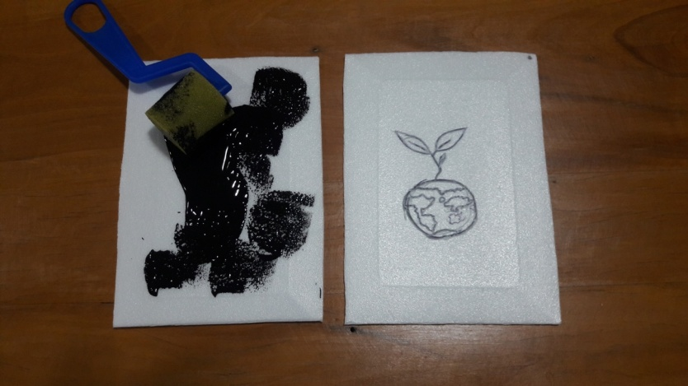

Foto 4 – Passo 2: desenho do isopor parte 2.
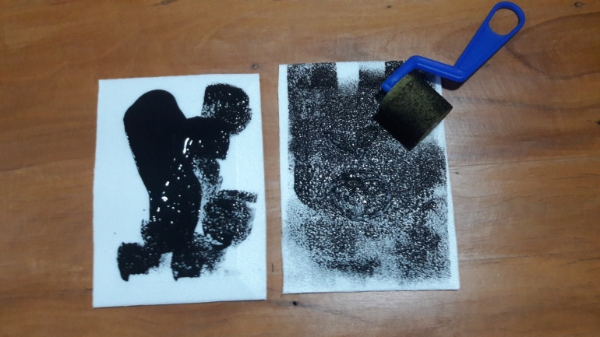
- Passo 3: Dobre uma folha de sulfite ao meio (sugerimos a folha de sulfite colorida) e carimbe o desenho, coberto com tinta guache preta, sobre a folha de sulfite dobrada (vide fotos 5, 6 e 7).

Foto 5 – Passo 3: Transposição da pintura feita no isopor para o papel – parte 1.
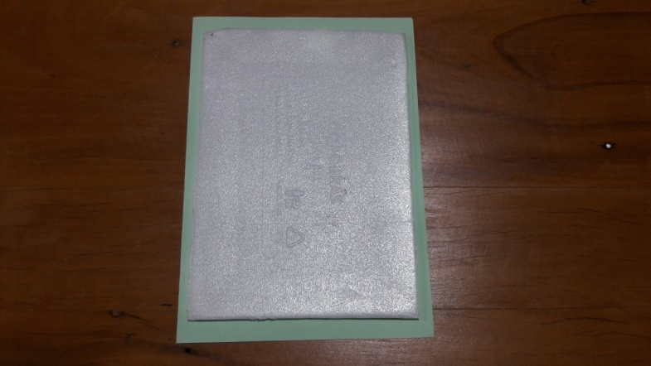

Foto 6 – Passo 3: Transposição da pintura feita no isopor para o papel – parte 2.
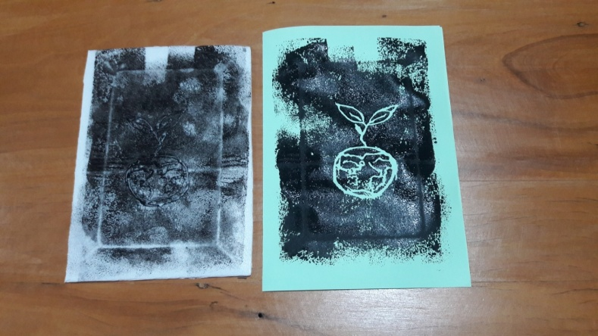

Foto 7 – Passo 3: Transposição da pintura feita no isopor para o papel – parte 3.
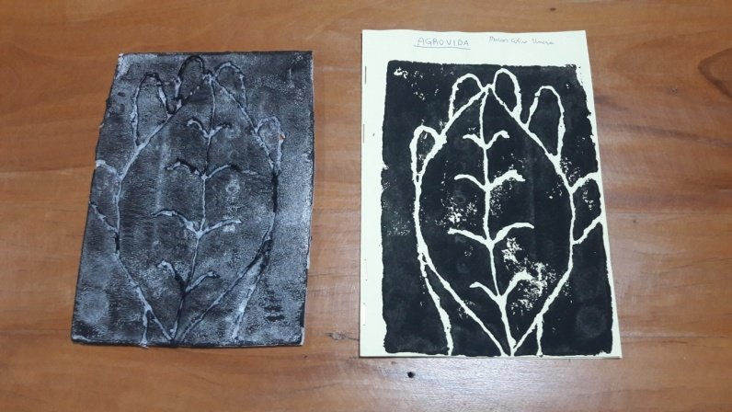

Quadro 40 – Orientação ao professor quanto a técnica de isogravura.
Professor(a),
É possível encontrar um vídeo explicativo com a técnica de isogravura neste link.

CONSIDERAÇÕES FINAIS
A EA não deve ficar restrita ao termo "preservação da natureza" ou resolução de problemas ambientais já existentes, está além dessas proposições; é um processo de conscientização que permite aos indivíduos perceber que o exercício da cidadania requer o olhar atento perante as transformações da vida que refletem diretamente no meio ambiente (LOUREIRO, 2004).
Compreender os pressupostos da EA possibilita que a sociedade repense, reconstrua e atribua novos significados ao seu relacionamento com o meio ambiente. Diante deste fato e alinhado aos pressupostos da EA, escolhemos para execução desta SD o curso de Licenciatura em Ciências Biológicas da Universidade Estadual do Norte do Paraná (UENP), Câmpus Cornélio Procópio possui em sua grade curricular a disciplina de Educação Ambiental.
Nos cursos de licenciatura, os estudantes e os docentes buscam constantemente formas de refletir, desenvolver estudos que permitam o avanço e a melhoria do ensino, oferecer mecanismos que colaborem com a prática docente e, consequentemente, oportunizem variadas situações de aprendizagem.
O papel do professor pesquisador é buscar alternativas de envolvam professores e estudantes em um processo efetivo de ensino e aprendizagem. Diante do fato, elaboramos um produto educacional, caracterizado como SD, juntando Literatura de Cordel e EA.
A organização da prática docente em SD permite traçar um caminho definido, por meio de atividades diversificadas, estruturadas, com o objeto de estudo delimitado, considerando as capacidades e a realidade de cada sala de aula.
O produto educacional teve como participantes 27 estudantes do curso de Licenciatura em Ciências Biológicas da Universidade Estadual do Norte do Paraná - Câmpus Cornélio Procópio.
Esta SD não é um manual a ser seguido passo a passo, e sim uma forma de organização dos procedimentos em sala auxiliando no processo ensino e aprendizagem, possível de adaptações em relação ao tempo de execução, atividades e ao contexto específico de cada campo do conhecimento.

REFERÊNCIAS
ABREU, M. Antologia de folhetos de cordel: amor, história e luta. 1. ed. São Paulo: Moderna, 2005.
ABREU, M. Histórias de cordéis e folhetos. Campinas, SP: Mercado das Letras, 2011.
ALBUQUERQUE, M. E. B. C. Literatura popular de cordel: dos ciclos temáticos à classificação bibliográfica.2011. Tese (Doutorado em Letras) - Universidade Federal da Paraíba, João Pessoa, 2011.
ASSARÉ, P. Sou cabra da peste. Disponível em: http://coisadecearense.com.br/sou-abra-da-peste-patativa-do-assare/. Acesso em: 14 maio 2019.
BRASIL. Lei nº 9.394. De 20 de dezembro de 1996. Estabelece as diretrizes e
bases da educação nacional. Diário Oficial da União, Brasília, 23 de dezembro de1996. Disponível em: http://www.planalto.gov.br/ccivil_03/leis/L9394.htm. Acesso em: 28 out. de 2019.

BRASIL. Ministério da Educação. Secretaria de Educação Básica. Diretrizes
Curriculares Nacionais Gerais da Educação Básica. Brasília: MEC, SEB, DICEI, 2013.
CARMO. S. M. R. Literatura de cordel:uma estratégia para construção da prática pedagógica inovadora no 5º ano de uma escola municipal. 2016. Dissertação (Mestrado em Ciências da Educação) - Universidade da Madeira, Departamento de Ciências da Educação, Mestrado em Ciências da Educação - Inovação Pedagógica.
CASTRO, L. C. R. O cordel sem cordão, um folheto em cada mão. Experiências de Leitura com o texto de cordel. 2016. Dissertação (Mestrado em Artes) - Universidade Federal do Ceará, Fortaleza, 2016.
CAVALCANTE, R. C. Cordel. São Paulo: Hedra, 2000.
Centro Nacional de Folclore e Cultura Popular. Disponível em: http://www.cnfcp.gov.br/interna.php?ID_Materia=54. Acesso em: 29 maiode 2019.
DE NICOLA, J. O gênero lírico: métricas, formas e temas recorrentes. In: DE NICOLA, J. Painel da literatura em língua portuguesa.2 ed. São Paulo: Scipione, 2011.p. 64-79.
DOLZ, J.; SCHNEUWLY, B. Gêneros e progressão em expressão oral e escrita: elementos para reflexões sobre uma experiência Suíça (Francófona). In:SCHNEUWLY, B; DOLZ, J. et al. (Org.). Gêneros orais e escritos na escola.Campinas: Mercado de Letras, 2004.
DOLZ, J.; NOVERRAZ, M.; SCHNEUWLY, B. Sequências didáticas para o oral e a escrita: apresentação de um procedimento. In: SCHNEUWLY, B; DOLZ, J. et al.(Org.). Gêneros orais e escritos na escola. Campinas: Mercado de Letras, 2004.
FERNANDES, L. K. O uso da Literatura de Cordel no Ensino Fundamental (anos finais): proposta de material didático. 2016. Dissertação (Mestrado Profissional em Letras) - Universidade do Estado do Rio Grande do Norte, Pau dos Ferros, 2016.
FONTENELE, O. C. S.; NETO, P. R. M. Por uma didática de leitura e produção textual: uma proposta de ensino com o gênero Relato Pessoal. Revista Digital dos Programas de Pós-Graduação do Departamento de Letras e Artes da UEFS Feira de Santana, v. 19, n. 3, p. 169-188, 2018. Disponível em: http://periodicos.uefs.br/index.php/acordasletras/index. Acesso em: 26 nov. 2019.
GENS, A. Formação de professores de literatura brasileira - lugares, paisagens educativas e pertencimentos. Revista Fórum Identidades, vol. 4, n. 4, p. 21-36, jul./dez. 2008. Disponível em: https://seer.ufs.br/index.php/forumidentidades/article/view/1807/159. Acesso em: 12 novembro 2019.
INSTITUTO DO PATRIMÔNIO HISTÓRICO E ARTÍSTICO NACIONAL (Brasil). In:INSTITUTO DO PATRIMÔNIO HISTÓRICO E ARTÍSTICO NACIONAL (Brasil). Literatura de cordel ganha título de Patrimônio Cultural Brasileiro.[Brasília, DF]: Instituto do Patrimônio Histórico e Artístico Nacional, 2018. Disponível em: http://portal.iphan.gov.br/noticias/detalhes/4833/literatura-de-cordel-e-reconhecida-como-patrimonio-cultural-do-brasil. Acesso em: 13 jun. 2019.
J BORGES SÉRIE MESTRES. Direção: Maurício Correa. [S. I.: s. n.], 2002. 1 vídeo (22:55 min.).Disponível em: https://www.youtube.com/watch?v=1SOr7X86V1w. Acessoem: 26 abrilde 2019.
LIMA, G. F. C. Educação Ambiental no Brasil: formação, identidades e desafios. Campinas, São Paulo: Papirus, 2011.
LIMA, S. T. Os PCN e as potencialidades didático-pedagógicas do cordel. Revista Acta Scientiarium, Maringá, v. 35, p. 133-135, 2013.
LOUREIRO, C. F. B. Educar, participar, transformar em educação ambiental. Revista brasileira de educação ambiental, n. 0, p. 13-20, nov. 2004. Disponível em: http://assets.wwfbr.panda.org/downloads/revbea_n_zero. Acesso em: 13 maio de 2019.
LUYTEN, J. M. O que é literatura de cordel. São Paulo: Brasiliense, 2005
MARINHO; A. C.; PINHEIRO, H. O cordel no cotidiano escolar. 1. ed. São Paulo: Cortez, 2012.
MEDEIROS, I. Literatura de Cordel: origem e classificação. In: MEDEIROS, I. Estudos em literatura popular. João Pessoa: Universitária/UFPB, 2004.
MENDONÇA, G. C.; SANTOS, N. F.; IOTTI, V. Xilografia: da teoria a arte de gravar. In: Encontro do grupo de pesquisa Educação, Arte e Inclusão, 10., 2014, Florianópolis. Anais [...]. Florianópolis: CEART/UDESC, 2014. p. 67-80.
MARCATTO, C. Educação ambiental: conceitos e princípios. Belo Horizonte: FEAM, 2002.
NETO, D. V. Um Debate não Circular: por uma educação ambiental escolar interdisciplinar. In: LAMIM-GUEDES, V.; MONTEIRO. R. A. A. (Orgs.) Educação Ambiental na Educação Básica: entre a disciplinarização e a transversalidade da temática sócioambiental. São Paulo: Perse, 2017, p. 44-49.
PEREIRA, M. Cordel: uma linguagem do sentimento. In: SILVA, I. M. M.; ALMEIDA, M. S. P. (Org.). Literatura: alinhavando ideias, tecendo frases, construindo textos. Recife: Baraúna, 2008, p. 167-182.
RESENDE, D. C. P. O gênero textual "comentário argumentativo do facebook" no ensino de Língua Inglesa. 2019. Dissertação (Mestrado Profissional em Ensino) - Universidade Estadual do Norte do Paraná, Programa de Pós-Graduação - Mestrado Profissional em Ensino.
Revista brasileira de educação ambiental. Brasília: Rede Brasileira de Educação Ambiental, n.0. nov. 2004.
ROIPHE, A. Folheto de cordel: um gênero verbo-visual. In: ROIPHE, A.; FERNANDEZ, M. A. (Org.). Gêneros textuais: Teoria e prática nos anos iniciais do Ensino Fundamental. Rio de Janeiro: Rovelle, 2011.
ROZA, E. S. O cordel e o letramento literário: teoria e prática. In: Sinalge: Simpósio Nacional de Linguagens e Gêneros Textuais, 4., 2017, Campina Grande. Anais [...]. Campina Grande: Realize, 2017. p. 1-21. Disponível em: https://www.editorarealize.com.br/revistas/sinalge/anais.php. Acesso em: 16 julho 2019.
SANTOS, D. O. B. Um modelo didático do gênero cordel: uma contribuição para o ensino e aprendizagem de gênero. 2014. Dissertação (Mestrado em Linguística Aplicada e Estudos da Linguagem) - Pontifícia Universidade Católica de São Paulo, São Paulo, 2014.
SILVA, M. M. Quer escrever um cordel? Aprenda fazendo. Campina Grande: Gráfica Martins, 2002. Disponível em: http://acervosdigitais.cnfcp.gov.br/Literatura_de_Cordel_C0001_a_C7176&pesq=singelo. Acesso em: 14 maio 2019.
SORRENTINO, M. Educação ambiental e universidade: um estudo de caso.1995. Tese (Doutorado apresentado ao Programa de Pós Graduação em Educação) - Universidade de São Paulo, São Paulo, 1995.
SILVA, C. A. S. B.; SILVA, L. J. A..A difícil relação homem x natureza: o caminho da sustentabilidade para um desenvolvimento sustentável. Revista Educação Ambiental em Ação, n. 39, ano X, março/maio. 2014. Disponível em: http://www.revistaea.org/artigo.php?idartigo=1187. Acesso em: 20 janeiro 2019.
SILVA, R. J. Perspectivas do folheto de cordel na sua transposição dos sertões para os centros urbanos. 2014. Tese (Doutorado em Literatura Comparada) - Universidade Federal do Rio Grande do Sul, Porto Alegre, 2014.
SOMBRA, F. Cordel e viola: literatura popular em versos na formação do leitor. Belo Horizonte: Lê, 2012.
SPADAFORA, S. M. I. O cordel em sala de aula: contribuição ao ensino de língua portuguesa. 2010. Dissertação (Mestrado em Língua Portuguesa) -Pontifícia Universidade Católica de São Paulo, São Paulo, 2010.
VALENTE, T. A.; OLIVEIRA, V. S. Brás Cubas em versos: adaptação para o cordel. In: Anais do XII Congresso Internacional da Associação Brasileira de Literatura Comparada, 2011: Curitiba, PR. Centro. Centros; ética e estética / Benito Martinez Rodrigues (org) - Curitiba: ABRALIC, 2011. e-book.
TEIXEIRA, L. A. Literatura de cordel no Brasil: os folhetos e a função circunstancial. 2008. Trabalho de Conclusão de Curso (Bacharel em Comunicação Social) - Centro Universitário de Brasília, Brasília, 2008.
ZABALA, A. (Org.). A prática educativa: como ensinar. Porto Alegre: Artmed, 2010.

mais importante cordelista brasileiro em atividade
Antônio Vieira é um poeta cordelista, contador de histórias populares, nascido em Santo Amaro da Purificação (BA), em 19/02/1949.
O conceito de avaliação por pares encontra-se no capítulo 2 desta produção técnica.
Fonte: http://cordelparaiba.blogspot.com/search?q=a+peleja+do+aluno+pregui%C3%A7oso

